
昭通供电局35kV麻柳输变电工程
35kV无励磁调压电力变压器
技术规范书
（通用部分）

中国南方电网有限责任公司
2024年4月
知识产权声明

南方电网公司拥有本作品的知识产权，未经南方电网公司书面许可，任何单位和个人不得擅自使用（包括但不限于复制、发行、转载、通过信息网络传播等），否则，南方电网公司将依法追究法律责任。

Intellectual Property Rights Statement

China Southern Power Grid is the owner of the intellectual property rights of this work. Any person or organization shall not utilize (including but not limited to reproduce, distribute, transmit or disseminate through the internet) without the prior written permission of the owner and will be held legally responsible otherwise by China Southern Power Grid.

目 录
1 总则 1
2 工作范围 1
2.1 工程概况 1
2.2 范围和界限 1
2.3 服务范围 2
3 应遵循的主要标准 2
4使用条件 5
4.1正常使用条件 5
4.2特殊使用条件 5
5 技术要求 7
5.1技术参数 7
5.2设计结构与原材料要求 8
5.3 制造工艺要求 20
5.4 质量追溯 20
5.5 关于对检修的要求 21
6 试验 27
6.1试验分类 28
6.2型式试验 29
6.3例行试验 29
6.4交接试验 32
6.5试验结果判定 34
7 产品对环境的影响 34
8 企业VI标识 34
9 技术文件要求 36
10 包装、储存、运输、安装及质量保证 39
10.1包装 39
10.2储存与运输 40
10.3安装指导 41
10.4质量保证 41
11 一次、二次及土建接口要求 42
11.1 电气一次接口 42
11.2 电气二次接口 43
11.3 土建接口 44
11.4 安装图 44
12 LCC数据文件 49
附录：35kV无励磁调压电力变压器技术规范书审核表单 50

1 总则
1.1 本招标技术文件适用于中国南方电网公司电网建设工程项目采购35kV电压等级的交流电力变压器，它提出了该设备本体及附属设备的功能设计、结构、性能、安装和试验等方面的技术要求。
1.2 本设备招标技术文件提出的是最低限度的技术要求。凡本招标技术文件中未规定，但在相关设备的行业标准、国家标准或IEC标准中有规定的规范条文，投标方应按相应标准的条文进行设备设计、制造、试验和安装。对国家有关安全、环保等强制性标准，必须满足其要求（如压力容器、高电压设备等）。
1.3 如果投标方没有以书面形式对本招标技术文件的条文提出异议，则意味着投标方提供的设备完全符合本招标技术文件的要求。如有异议，不管是多么微小，都应在报价书中以“对招标技术文件的意见和同招标技术文件的差异”为标题的专门章节中加以详细描述。
1.4 本招标技术文件所使用的标准如遇与投标方所执行的标准不一致时，按较高标准执行。
1.5 本招标技术文件经买、卖双方确认后作为订货合同的技术附件，与合同正文具有同等的法律效力。
1.6 本招标技术文件未尽事宜，由买、卖双方协商确定。
1.7 投标方在应标招标技术文件中应如实反映应标产品与本招标技术文件的技术差异。如果投标方没有提出技术差异，而在执行合同的过程中，招标方发现投标方提供的产品与其应标招标技术文件的条文存在差异，招标方有权利要求退货，并将对下一年度的评标工作有不同程度的影响。
1.8 投标方应在应标技术部分按本招标技术文件的要求如实详细的填写应标设备的标准配置表，并在应标商务部分按此标准配置进行报价，如发现二者有矛盾之处，将对评标工作有不同程度的影响。
1.9 投标方应充分理解本招标技术文件并按本招标技术文件的具体条款、格式要求填写应标的技术文件，如发现应标的技术文件条款、格式不符合本招标技术文件的要求，则认为应标不严肃，在评标时将有不同程度的扣分。

2 工作范围

2.1 工程概况
本技术规范书采购的设备适用的工程概况详见专用部分。

2.2 范围和界限
1）本规范书适应于中国南方电网公司所属变电站（发电厂）新建、扩建及改造工程，35kV电力变压器及其附属设备的设计，制造，装配，工厂试验，交付，现场安装和试验的指导、监督以及试运行工作。
2）运输
运输条件详见专用部分。
3）现场安装和试验在投标方的技术指导和监督下由招标方完成。
4）本规范书未说明，但又与设计、制造、装配、试验、运输、包装、保管、安装和运行维护有关的技术要求，按条款3所规定的有关标准执行。

2.3 服务范围
1）投标方应按本规范书的要求提供台全新的、合格的35kV的50kVA电力变压器及其附属设备、备品备件、专用工具和仪器。投标方所提供的组件或附件如需向第三方外购时，投标方应对质量向招标方负责，并提供相应出厂和验收证明。
2）供货范围一览表
供货设备技术规格一览表详见专用部分。
供货范围包括：
本站用变设备所有零部件。
3）工厂试验由投标方在生产厂家内完成，但应有招标方代表参加，参加工厂验收的人数及天数等规定详见规范书商务部分。
4）现场安装和试验在投标方的技术指导下由招标方完成，投标方协助招标方按标准检查安装质量，处理调试投运过程中出现的问题，并提供备品、备件，做好销售服务工作.投标方应选派有经验的技术人员，对安装和运行人员免费培训。安装督导的工作范围及人数和天数等规定详见规范书商务部分。
5）投标方应协助招标方解决设备运行中出现的问题。
6）产品零整比不大于3，供货商零部件总成本不应超过变压器本体成本3倍。
7）设计联络会议的地点及招标方参加人员的人数和天数等规定详见规范书商务部分。
8）设备安装、调试和性能试验合格后方可投运。设备投运并稳定运行后，投标方和招标方（业主）双方应根据相关法律、法规和公司管理制度签署合同设备的验收证明书。该证明书共两份，双方各执一份。
9）如果安装、调试、性能试验、试运行及质保期内技术指标一项或多项不能满足合同技术部分要求，买卖双方共同分析原因，分清责任，如属制造方面的原因，或涉及索赔部分，按商务部分有关条款执行。

3 应遵循的主要标准
除本规范书特殊规定外，投标方所提供的设备均按规定的标准和规程的最新版本进行设计、制造、试验和安装。如果这些标准内容有矛盾时，应按最高标准的条款执行或按双方商定的标准执行。如果投标方选用本规范书规定以外的标准时，则需提交这种替换标准供审查和分析。仅在投标方已证明替换标准相当或优于规范书规定的标准，并从招标方处获得书面的认可才能使用。提交供审查的标准应为中文或英文版本。主要引用标准如下：
GB/T 307.1-2017 滚动轴承 向心轴承 公差
GB/T 307.3-2017 滚动轴承 通用技术规则
GB 311.1-2012 绝缘配合 第1部分： 定义、原则和规则
GB/T 311.2-2013 绝缘配合 第2部分：高压输变电设备的绝缘配合使用导则
GB/T 321-2005 优先数和优先数系
GB/T 985.1-2008 气焊、焊条电弧焊、气体保护焊和高能束焊的推荐坡口
GB 1094.1-2013 电力变压器 第 1 部分：总则
GB 1094.2-2013 电力变压器 第 2 部分：温升
GB 1094.3-2017 电力变压器 第 3 部分：绝缘水平、绝缘试验和外绝缘空气间隙
GB/T 1094.4-2005 电力变压器 第 4 部分：电力变压器和电抗器的雷电冲击波和操作冲击波试验导则
GB 1094.5-2008 电力变压器 第 5 部分：承受短路的能力
GB/T 1094.7-2008 电力变压器 第 7 部分：油浸式电力变压器负载导则
GB/T 1094.10-2003 电力变压器 第 10 部分：声级测定
GB 1208-2006 电流互感器
GB/T 1231-2006 钢结构用高强度大六角头螺栓、大六角螺母、垫圈技术条件
GB/T 1766-2008 色漆和清漆 涂层老化的评级方法
GB 2536-2011 变压器油
GB/T 2900.95-2015 电工术语 变压器、互感器、调压器和电抗器
GB/T 4109-2008 交流电压高于1000V绝缘套管
GB/T 6451-2015 油浸式电力变压器技术参数和要求
GB/T 7595-2008 运行中变压器油质量
GB/T 7759-1996 硫化橡胶、热塑性橡胶 常温、高温和低温下压缩永久变形测定
GB/T 7762-2003 硫化橡胶或热塑性橡胶 耐臭氧龟裂静态拉伸试验
GB 10230.1-2007 分接开关 第 1 部分：性能要求和试验方法
GB/T 10230.2-2007 分接开关 第 2 部分：应用导则
GB/T 13499-2016 电力变压器应用导则
GB/T 13912-2002 金属覆盖层 钢铁制件热浸镀锌层技术要求及试验方法
GB 16847-1997 保护用电流互感器暂态特性技术要求
GB/T 16927.1-2011 高压试验技术第一部分一般试验要求
GB/T 16927.2-2013 高压试验技术第二部分测量系统
GB/T 17468-2008 电力变压器选用导则
GB/T 17742-2008 中国地震烈度表
GB/T 19264.3-2013 电气压纸板和薄纸板第3部分：压纸板
GB 20052-2020 电力变压器能效限定值及能效等级
GB/T 26218.1-2010 污秽条件下使用的高压绝缘子的选择和尺寸确定 第1部分：定义、信息和一般原则
GB/T 26218.2-2010 污秽条件下使用的高压绝缘子的选择和尺寸确定 第2部分：交流系统用瓷和玻璃绝缘子
JB/T 3837-2016 变压器类产品型号编制方法
JB/T 5347-2013 变压器用片式散热器
JB/T 6302-2016 变压器用油面温控器
JB/T 7065-2015 变压器用压力释放阀
JB/T 7631-2016 变压器用电子温控器
JB/T 8315-2007 变压器用强迫油循环风冷却器
JB/T 8448.1-2018 变压器类产品用密封制品技术条件 第1部分：橡胶密封制品
JB/T 8450-2016 变压器用绕组温控器
JB/T 9647-2014 气体继电器
DL/T264-2012 油浸式电力变压器（电抗器）现场密封性试验导则
DL/T 586-2008 电力设备监造技术导则
DL/T 620-2016 交流电气装置的过电压保护和绝缘配合
Q/CSG 10001-2004 变电站安健环设施标准
Q/CSG 10011-2014 35kV～500kV变电站装备技术导则（变电一次分册）
Q/CSG 10703 110kV及以下配网装备技术原则
Q/CSG 1206007 电力设备检修试验规程
ISO 12944（1-8） 色漆和清漆-防护漆体系对钢结构的防腐蚀保护
ISO 2808-2007 漆膜厚度测定法
ISO 8501 钢材喷涂前表面预处理
IEEE 693-2005 变电站抗震设计推荐规程
IEC 60137-2008 交流电压1000V以上的绝缘套管
IEC60296 -2012 变压器与断路器用新绝缘油规范
IEC60815-2008 污秽条件下绝缘子选用导则
IEC61462-2007 空心复合绝缘子

4使用条件
本招标技术文件要采购的35kV电力变压器，其安装地点的实际外部条件详见专用部分。投标方应对所提供的设备绝缘水平、温升等相关性能参数在工程实际外部条件下进行校验、核对，使所供设备满足实际外部条件要求及全工况运行要求。

4.1正常使用条件
4.1.1 海拔高度：≤1000m
4.1.2环境温度
最高温度：+40℃
最热月平均温度：+30℃
最高年平均温度：+20℃
最低气温：-25℃（户外）
4.1.3太阳辐射强度：0.1W/cm²
4.1.4耐地震能力
地震烈度8度：
地面水平加速度3m/s²
地面垂直加速度1.5m/s²
共振、正弦拍波试验法，激振5次，每次持续时间5个周波，各次间隔2s，并考虑其端部连接导线振动和导线张力的影响。安全系数不小于1.67。设备本体水平加速度应计及设备支架的动力放大系数1.2。
4.1.5湿度
日相对湿度平均值100%
4.1.5 污秽等级
对于d级以下污秽等级的地区统一按d级防污选取设备的爬电比距。d级污秽地区及以上污秽等级的地区统一按e级防污选取设备的爬电比距。
4.1.6 风速
35m/s（离地面高10m处，持续10min的100年平均最大风速）。
4.1.7 覆冰厚度：20mm

4.2特殊使用条件
变压器可以在不同于4.1中规定的正常使用条件下使用，这时用户的要求应当在下述特殊使用条件的规定选取。
特殊使用条件按如下规定。
4.2.1 湿热型环境条件
最高温度：+45℃
最高月平均温度：+40℃
年平均温度：25℃
最低平均温度：-10℃（户外）
空气相对湿度100%时的最高温度：25℃
有凝露、有结冰和结霜、有有害生物。
4.2.2 地震烈度
地震烈度9度地区：
地面水平加速度4m/s²
地面垂直加速度2m/s²
4.2.3 海拔高度与外绝缘
海拔高度高于1000m时，按下列要求确定：
a.海拔在1000-2000m范围，设备外绝缘水平按2000m海拔修正，工频、雷电冲击和相间操作冲击电压修正系数取1.13，纵绝缘操作冲击电压修正系数取1.12，相对地操作冲击电压修正系数取1.10。
b.海拔在2000-2500m范围，设备外绝缘水平按2500m海拔修正，工频、雷电冲击和相间操作冲击电压修正系数取1.20，纵绝缘操作冲击电压修正系数取1.19，相对地操作冲击电压修正系数取1.15。
c.海拔在2500-3000m范围，设备外绝缘水平按3000m海拔修正，工频、雷电冲击和相间操作冲击电压修正系数取1.28，纵绝缘操作冲击电压修正系数取1.26，相对地操作冲击电压修正系数取1.20。
d.海拔高于3000m，应考虑实际运行地点的环境，经专题研究后确定。
4.2.4 温升
1）环境温度与温升
当环境温度高于正常使用环境条件时，则对变压器的温升限值应按超过部分的数值减少并应修约到最接近温度的整数值。
2）海拔高度与温升
安装场所海拔高于1000m，而试验场地低于1000m时，自冷式变压器（AN）绕组平均温升限值应按海拔每增加400m降低1K来计算；风冷式变压器（AF）应按海拔每增加250m降低1K来计算。
试验场地海拔高于1000m，而安装场所却低于1000m时，温升限值应作相应的增加值进行修正。因海拔而作的温升修正值，均应修约到最接近的温度的整数值。
4.2.5 污秽等级
严重污秽地区，达到d级污秽时，考虑到未来调整爬距困难，应按e级考虑。设备爬电比距详见表4.2。
表4.2 爬电比距
污秽等级 | 相对地之间最小标称爬电比距（mm/kV）
d | 25
e | 31
4.2.6 覆冰厚度
20mm

5 技术要求

5.1技术参数
技术参数见技术规范书专用部分的技术参数表。
补充规定如下：
1）温升限值应满足专用条款要求。投标方应提供线圈最热点位置及最热点温升数据，并应提供最热点温升的直测试验报告或者仿真计算报告。具体罚款要求见招标商务部分。
2）中性点接地方式详见专用条款。
3）寿命：不少于40年，除干燥剂外至少六年内免维护。
4）损耗要求
变压器空负载损耗要求详见专用条款表2.2。
通过实测，如果发现变压器的空载损耗和负载损耗超过专用条款表2.2第9项和第11项所规定的数值，若超出则进行罚款或拒收，具体罚款或拒收要求详见商务条款。
5）过激磁能力
对过激磁能力的要求详见专用条款。
投标方应提供各种励磁状态下的谐波分量曲线。
6）过负荷能力
变压器的负载能力应符合GB/T 1094.7《油浸式电力变压器负载导则》的要求，投标方应提供该变压器负载能力计算所需的热特性参数。
变压器过负荷能力的要求详见专用条款。
7）变压器噪音要求
变压器对噪音的的详细要求见专用条款。对噪音有特殊要求地区，项目单位可以适度要求降低噪音分贝水平，以满足当地噪音要求。
（提供型式试验报告）
8）变压器运输中承受冲击的能力
变压器应能承受X、Y、Z三个方向3g加速度的冲击不发生变形、移位，绕组不受损伤。
运输时，应能承受15度的倾角。

5.2设计结构与原材料要求
设备、部件制造中所用的材料应该是新的、优质的、无缺陷的和无损伤的。其种类、成份、物理性能应按照最佳的工程实践，并适合相应的设备、部件的用途。材料应符合本条件书所列的类型、技术规范和等级或与之等效。本条件书未列入的材料，其合格情况、适用情况及投标方所确定的允许设计应力，应由招标方审查后才可使用。材料的详细规范，包括等级、牌号、类别均应在投标方提供审查的详图中表示出来。经招标方允许使用的代用材料，投标方应给出所有代用材料的详细说明、所符合的标准和规范、和设备零部件的所在部位。
所有零部件应符合规定尺寸并遵照核准图纸加工并具有互换性。所有结合面、基准面和金属部件应精加工。所有铸件在有螺帽处要经加工整平。图纸上要标明规定加工等级的代号。所有螺栓、螺帽和管件螺纹应符合“国际标准化组织”关于这方面的最新标准，并完全符合国际计量规格的规定，投标方不得任意降低标准。材料试验应在制造厂的车间或招标方同意的地方进行。试验必须按照美国材料试验协会（ASTM）标准或其他经招标方同意的标准进行。各项试验的结果应按材料试验技术条件中所规定的格式提出。
5.2.1铁芯
1）应选用同一批次的优质、低损耗的冷轧晶粒取向硅钢片，（硅钢片厚度要求详见专用条款）。若采用平面铁芯结构：整个铁芯采用绑扎结构，在芯柱和铁轭上采用多阶斜搭接缝，铁芯装配时应用均匀的压力压紧整个铁芯，铁芯组件均衡严紧，不应由于运输和运行中的振动而松动。铁芯级间叠片应有适当的油道以利于冷却。
2）为便于检查铁芯、夹件接地故障，应将铁芯与夹件接地引线分别通过油箱接地小套管引向油箱外部靠近地面接地点，为避免铁芯和夹件引线瓷套因受到应力而损坏，可在套管端部采用软导线连接至接地铜排。接地引线采用铜质材料，接地铜排截面应满足短路电流要求，且应便于变压器运行中用钳形电流表测量铁芯接地电流。
5.2.2绕组
1）同一电压等级的绕组采用同一厂家、同一批次的导线绕制。
2）绕组和引线应绑扎得足够牢固，组成一个钢体，以防止由于运输、振动和运行中短路时产生相对位移。
3）绕组设计应使电流和温度沿绕组均匀分布，并使绕组在承受全波和截波冲击试验时得到最佳的电压分布。绕组应能承受短路、过载和过电压而不发生局部过热。
4）制造厂应提供铁芯结构和绕组的布置排列情况。
5.2.3散热器
冷却装置数量及冷却能力应能散去总损耗及辅助装置中的损耗所产生的热量。
片式散热器材料壁厚不小于1.0mm，应进行热镀锌处理。散热器在运输以及现场储存时，应加强密封，防止散热器受潮锈蚀。制造厂应根据用户需求，采取充干燥空气或干燥氮气方式运输与储存。
冷却方式为ONAN（油浸自冷）。

5.2.4变压器套管
套管应选择纯瓷套管。
套管的伞形、伞宽、伞距、干弧距离，应符合GB 4109 《高压套管技术条件》的要求，外绝缘须按照所处海拔高度及污秽等级进行相应修正。
绝缘瓷件应有足够的机械强度和电气强度，颜色为棕色。
1）套管应有良好的抗污秽能力和运行特性，其有效爬电距离应考虑伞裙直径的影响。详见GB/T26218.2-2010（10.3）的规定。
a.高压侧套管的爬电距离按照40.5kV计算。
b.低压侧套管采用额定电压为24kV套管。
2）各侧套管引出线端接线板的允许荷载不应低于专用部分表2.2中“套管的弯曲耐受负荷（kN）”要求数值，且安全系数应大于2.5。
3）套管之间的净距离：35kV不少于400mm；10kV不少于200mm，并按安装地点进行海拔修正。
4）投标方选用的套管应与变压器一起进行出厂试验。
5）各侧套管满足短时耐受电流
35kV 40kA（4s）
10kV 40kA（4s）
6）套管上部的压碗均采用铜压碗，套管密封件禁止采用软木橡胶密封垫片。
7） 套管顶部密封不应采用可拆卸式导体结构。
8）其他应符合GB 4109《高压套管技术要求》。
伞裙应采用大小伞，伞裙的宽度、伞间距等应符合 IEC 60815 的规定，其两伞裙伸出之差（P1-P2）不小于 15mm，相邻裙间高（S）与大裙伸出长度之比应大于 0.9，当裙管外径大于 300mm 时，其总爬电距离应增加 10%。
9）需将变压器高、低压侧套管上配抱箍线夹。
5.2.5温度测量
1）变压器应配备就地全天候指针温度计，其测量误差应不大于1.5%FS（-25℃～65℃）。全天候指针温度计开关接点动作误差应不大于1.5%FS（-25℃～65℃），指针温度计示值刻度和温度控制开关设定刻度的最小分度值均应不大于2℃。全天候指针温度计的感温元件采用热电阻，温度计座应直接焊接在油箱顶部，传感器温包应至少深入油液面以下120mm。温控器温包尺寸ф14×150mm。温控器温包安装接口M27×2。
2）户外式信号温度计1只，应加装防雨装置，安装位置便于运行中观察，其信号接点容量：交流电压220V时，不低于50VA，直流有感负载时，不低于15W。
3）8000kVA及以上变压器的测温装置应由就地全天候指针温度计和远方显示器组成，指针温度计示值与远方显示数据之间偏差应不超过5K。
4）测温装置应有2对输出信号接点：低值—→发信号，高值—→跳闸。
5）温度信号就地转换为4mA～20mA的输出电量与监控系统相连，其带电接点宜为插拔式结构。绕组温度计（若有）的准确度等级应不低于2.0级，油面测温装置和绕组测温装置（若有）的内置（4-20）mA模拟输出模块可在不停电下进行更换。
6）油温测量装置的报警和跳闸接点应具有防雨防潮措施，确保正常情况下不发生误动。
5.2.6无励磁分接开关
分接开关额定通过电流应不小于变压器额定容量下分接绕组中的最大分接电流值的1.2倍，此额定电流是指连续负载下的。若变压器在不同工作条件（例如不同冷却方式）下的标称容量值不同时，则应取其最大值作为额定容量，因此，分接开关的额定通过电流也是以此为基准的。
分接开关承受的短路电流应不小于所连接绕组过电流限值，所有承受连续电流的各种结构触头，短路电流试验持续时间应不小于2s。在最严重工况短路电流下，触头不熔焊、烧伤、无机械变形，保证可继续运行。
制造方应提供有资质的试验机构出具的电气寿命试验报告。
5.2.7油箱
1）变压器油箱应使用高强度钢板，且经过真空度为50kPa和正压力为60kPa的机械强度试验后不得有损伤和不允许的永久变形。底部应便于千斤顶起升和滚杆运输。
2）变压器油箱（包括储油柜）能承受30kPa压力、持续时间为8h的密封试验，不得有渗漏和损伤。
3）变压器油箱应装有下列可靠的阀门：
a.分别从油箱和储油柜底部排油的排油阀；
b.下部取样阀位置不高于箱底10cm；
c.用于抽真空，并适于接50mm管子的位于油箱顶上部滤油机接口阀；
d.便于无需放油就可装卸冷却器的隔离阀。
4）变压器油箱应采用全密封式。10000kVA以下容量的变压器宜采用吊芯式。密封结构可以用户根据需求选择焊接结构或者密封圈结构。
5）变压器所用橡胶密封件应选用丁腈或氟橡胶材料，保证不渗漏油。在质保期内，若出现渗漏油，应由投标方负责处理。在质保期外若出现渗漏油，投标方应免费提供密封件及技术支持。所有密封圈应有压缩限位，在正常安装情况下，外观看不到密封圈。
6）密封件寿命不低于15年。所选用的丁腈橡胶密封件和氟橡胶密封件均应按照GB /T7759进行热空气压缩永久变形试验和按照GB /T7762进行耐臭氧龟裂静态拉伸试验。
7）对于采用螺栓连接的上、下节油箱应有不少于两处短接连接片，短接片连接端子应为专用，与箱体良好连接，螺栓连接的套管升高座法兰、人孔法兰、手孔法兰等应设置专用的等电位连接，确保与油箱可靠连接。
5.2.8变压器的底座
油箱底板应为平底结构。地震烈度高于8度的地区，变压器应加装防震装置（详见专用条款）。
5.2.9储油柜
- 变压器储油柜采用全密封储油柜。变压器全部组装后，进行静压试验。储油柜应进行单独试漏。储油柜的最低油位应高于套管最顶端高度。
- 储油柜结构应便于清理内部。储油柜应保证在周围气温最高为45℃满负荷及过负荷状态下油不溢出，在-10℃未投入运行时，储油柜应有油位指示。
- 变压器本体储油柜配指针式带报警触点的油位计，油位指示标志牌的位置与主体油位指针在低压侧。油位计宜表示变压器未投入运行时，相当于油温为－10℃、＋20℃和＋40℃三个油面标志。
- 储油柜的加油阀采用蝶阀或球阀。
- 储油柜钢材表面除锈等级达到或优于Sa2.5、St2，防腐耐久性达到H级（15年以上。至少达到M级中等水平，即10年以上）。
- 变压器本体的储油柜应有注油放油和排污油装置。
- 采用金属波纹式储油柜时，宜采用立式，并要求：波纹管往复循环能力按变压器寿命30年设计，储油柜整体寿命大于20年；波纹管在极限工作位置（最长、最短）时，对绝缘油产生的最大弹性压力小于等于0.005MPa；波纹管耐压能力为负压0.1MPa至正压0.1MPa之间，储油柜可以随变压器真空注油；储油柜设有排污装置，并且设有油样活门，可取油样；储油柜顶部设放气塞，供注油时排气；储油柜与气体继电器之间采用不锈钢波纹软管柔性连接，以便在三维方向弥补连管位置偏差，减小应力，防止渗漏；储油柜设置极限油位报警装置，即储油柜在达到最高或最低油位时，可通过控制系统发出报警信号；储油柜出厂前经过脱氢处理，现场安装后不会释放氢气到变压器油中；内油式储油柜采用不锈钢防护外壳（不锈钢板厚度不小于1.2mm）；外油式储油柜大盖密封圈采用“8”字形断面胶条。
- 对于胶囊式储油柜，胶囊寿命必须大于10年，储油柜大盖密封圈采用“8”字形断面胶条。
- 储油柜应能与本体一起抽真空且不发生变形。
- 储油柜应配有起吊耳。
5.2.10保护和监测要求（根据设备特点选配）
变压器本体保护和监测装置应能检测变压器内部的所有故障, 并应在最短时间内隔离设备, 并发出报警信号。变压器应有下表所列监测保护装置并提供报警和跳闸接点：
表5.2.12 保护装置的报警和跳闸接点
序号 | 接点名称 | 状态量及接点数 | 电源电压及接点容量
1 | 主油箱气体继电器 | 轻瓦斯报警1对  重瓦斯跳闸3对 | DC 110V/1A或DC 220V/0.5A
2 | 储油柜油位计 | 低报警1对  高报警1对 | DC 110V/0.6A或  DC 220V/0.3A
3 | 主油箱压力释放装置 | 报警1对  跳闸1对 | DC 110V/0.6A或DC 220V/0.3A
4 | 油温指示器 | 报警1对  跳闸1对 | DC 110V/1A或DC 220V/0.5A
注：供货方应提供继电器的时间常数、断流容量等参数。以上报警及跳闸接点均要求空接点输出。
变压器本体保护宜采用就地跳闸方式，即将变压器本体保护通过中间继电器的两对触点分别直接接入断路器的两个跳闸回路，减少电缆迂回带来的直流接地、引入干扰及二次回路断线等不可靠因素。
5.2.10.1气体继电器
变压器本体应装设气体继电器。
1）应采用浮筒（球）挡板式结构，有放气孔、流速动作值可调试整定、抗震性能好。气体继电器不采用浮球式结构。
2）应具有轻瓦斯发信、重瓦斯跳闸功能，一对接点用于轻瓦斯发信、三对接点用于重瓦斯跳闸。气体继电器安装位置应有2%的坡度，采用利于二次接线头防水的安装方式（下倾式），并在安装使用说明书中明确指出。
3）变压器气体继电器应配置不锈钢或其他耐腐蚀材质防雨罩，且不妨碍运行观察。
4）为便于检修，应在气体继电器安装管道两侧设置阀门。
5）变压器在正常承受外部短路冲击的情况下，气体继电器重瓦斯保护不应动作。
6）气体继电器应定期校验。当气体继电器发出轻瓦斯动作信号时，应立即检查气体继电器，及时取气样校验，以判明气体成分，同时取油样进行色谱分析，查明原因及时排除.
7）气体继电器应采用集气盒下引，并安装固定，方便排气；
8）户外用气体继电器需要加装耐腐蚀性的防雨罩。
9）国产气体继电器接口尺寸标准化要求：接线孔:2个M25-1.5。气体继电器安装尺寸、外形尺寸标准化如图5.2.1所示，管路通经宜统一成50mm规格。
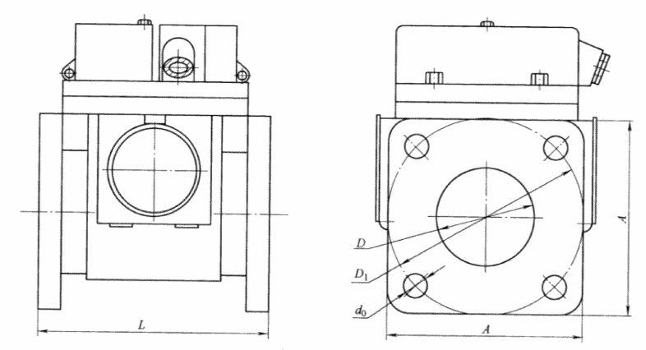
图5.2.1 50mm管路通经的继电器基本尺寸
表5.2.13 50mm管路通经的继电器基本尺寸
管路通经D | D₁ | d₀ | A | L
50 | 125 | 14 | 125 | 185

5.2.10.2压力释放阀（根据设备特点选配）
1）变压器应装设压力释放阀，压力释放装置可重复动作。
2）每套装置应配有机械式动作指示器及防潮密封的报警接点（一常开及一常闭）。二次电缆不应有二次转接端子盒，应直接接入变压器本体端子箱（控制箱）。
3）压力释放阀设置在油箱顶盖上的边沿部位，并应设有排油管引至地面附近以引导向下排放油气，并使油远离控制箱等。当变压器通过穿越性短路电流时，压力释放阀应不动作。压力释放阀应采用利于二次接线头防水的安装方式（下倾式）。
4）压力释放阀应有良好的防潮、防水措施，外壳防护等级IP55。
5）压力释放阀信号开关接点容量满足要求：交流220V，电阻负载5A，感性负载3 A（cosΦ=0.4）；直流220V，电阻负载0.3A，感性负载0.05A（T=7ms）。
6）压力释放阀信号开关接点间及导电部分对地施加工频耐压2000V、1min应不出现闪络、击穿现象。
7）关闭压力值的密封性能：释放阀关闭时，向释放阀内施加关闭压力值的静压，历时2h不应渗漏。
8）投标方供货的压力释放阀应按照“JB/T 7065《变压器用压力释放阀》”及“JB/T 7069《变压器用压力释放阀试验导则》”进行包括开启时间试验等项目的全套例行试验。
9）500次动作可靠性：动作500次后测量的第一次开启压力、关闭压力以及密封性能仍应符合有关规定。
10）抗振动能力：在加速度为4g（4～20Hz）时，开关接点不接通。
11）压力释放阀指示应手动复位。12）压力释放阀应有专用释放管道，并不能对准取样位置。
12）压力释放阀与油箱间应装设阀门，并具有明显的常开标识。
13）压力释放阀导引管的管径不应小于压力释放阀管径。压力释放阀的释放压力应与油箱机械强度实现良好配合。
14）户外用释放阀需要加装耐腐蚀性的防雨罩。
15）国产压力释放阀接口尺寸标准化要求：接线孔:1个M20-1.5；压力释放阀安装尺寸标准化如下表：
表5.2.14 压力释放阀安装尺寸
喷油口有效直径mm | 连接管内径mm | 安装法兰螺孔中心直径mm | 安装螺栓规格
50 | 80 | 130 | 4×M12
80 | 130 | 200 | 8×M16

5.2.10.3控制箱
1）箱体材料及结构选择
a.箱体材料在内陆地区应采用304＃不锈钢材料，在沿海及污秽严重地区应选用316L不锈钢材料；不锈钢体厚度不小于2.5mm，机构箱外壳应有足够的机械强度，抗机械撞击水平优先为IK07（2J）；箱盖与箱体采用整体焊接结构；防护等级不低于IP55。
b.所有开关机构箱、开关箱或汇控箱应配备带开关的可手动/自动切换的防潮加热器（AC220V、50Hz）和温湿度控制器。加热器的布置和防护应使其产生的热量不危及邻近设备。
c. 箱体柜门应采用可靠防止雨水的侵入的设计，推荐的箱体的门形结构如图5.1所示。开启门向内折边，机构箱门口向外折边。

开启门 机构箱
图5.1 推荐的操作机构箱门形剖面图（纵向、横向）

d.落地式箱体的固定应采用预埋件的方式。
e.控制箱内的电气设备应为湿热带型（TH型）产品。
2）照明
所有控制柜和控制箱均应配置具有防爆功能的内部照明灯（AC220V、25W、50Hz）和门开关.以及250V、20A、二极插销座。
5.2.10.4控制柜和控制箱的布线
1）电缆及配线
a.变压器设备之间的所有电缆均由投标方提供。电缆及配线长度应足量，所有电缆、配线不应有中间接头或中间过渡接线盒。变压器设备间电缆走向标识由变压器厂家负责提供，并对电缆连接质量进行监督管控。
b.电缆应采用耐油、阻燃A级、屏蔽的铜质单芯电缆,交直流回路不得共用同一条电缆,必须分开。
c.投标方应提供所有连接电缆的电缆清册，内容包括电缆编号、芯号、规格型号、起止地点和长度。控制电缆绝缘水平为0.45/0.75kV等级，电力电缆绝缘水平为1kV等级。
d.控制柜和控制箱等的配线，除专门的仪表外，应为2.5mm²的1000V热塑性绝缘铜绞线。所有的电流互感器的二次回路引线至少应为4.0mm²。
e.控制柜和控制箱中的导线应有足以承受引入电缆施加的拉力及压力，并应能耐受80℃高温。
2）编号
控制柜和控制箱中低压导线的两端应有套以着色的绝缘护套的压接式端子连接片，并提供端子编号环。端子编号应编写在布线图里，所有二次回路原理图中都必须标注端子号。
3）端子及端子排
a.用于外部连接的端子包括备用端子在内都采用额定值为1000V、10A的压接型端子。
b.所有供招标方联接外部电缆用的端子排和接线板，与相邻的端子排和接线板最小净距应不小于140毫米。
c.端子型号的选择应与回路性质相匹配，CT的二次回路应提供标准的OT（一种接线方式方法，O型线端子）试验端子，便于断开或短接装置的输入与输出回路。端子排间应有足够的绝缘。汇控上CT回路的端子排采用试验端子，应能满足运行状态下不断电流回路串入或拆除测试仪表的要求。
d.端子排应根据功能分段排列，各回路之间、电源回路与其它端子之间要设置隔离端子，直流电源端子“+”“-”端子间以及经常带电的正电源与跳合闸回路之间应设空端子。端子排应为阻燃、防潮型。
e.端子排应留有总端子数20%的空端子，以供设计时作转接或过渡用。一个端子只允许接入一根导线，端子排的各端子间应有能耐600V的绝缘隔离层。
f.交流动力电源接线端子应能满足25mm²电缆的接入。
4）接地
控制柜内应配置截面不小于100mm²接地铜排用于二次回路的接地。
5.2.10.5控制电缆颜色的规定
电动机或其它设备的出线端应有连接引入电缆的压接端子接线片。
三相ABC引出线电缆的颜色规定如下：
A相………………………黄；
B相………………………绿；
C相………………………红；
中性点 …………………淡蓝色
DC电源颜色规定：正极是褐色，负极是蓝色。
5.2.11变压器油
1）所选用的变压器油应是符合国标GB2536、GB/T 7595的规定的全新油，不含腐蚀性硫。绝缘油应是除抗氧化剂外，不得含有任何添加剂。与油相接触的绝缘材料、胶、漆等与油应有良好的相容性。
2）变压器油性能参数要求详见专用条款。
3）不同油基的变压器油不得混用。
4）应提供绝缘油的其他特性数据，包括抗氧化稳定性试验结果。
5）绝缘油的质保期为6年，质保期内如出现因油原因的劣化，变压器厂应负责免费更换绝缘油。
6）绝缘油防老化措施
7）变压器油品的簇组成（芳香碳、烷链碳、环烷碳）、密度、闪点等应符合投标响应绝缘油的典型值。
变压器采用密封结构，以防止变压器油与空气直接接触。并装有带硅胶干燥剂的呼吸器（内油式波纹膨胀器不用配置呼吸器）。无人值班的大型变压器可采用带加热和自干燥功能的吸湿器。
5.2.12 绝缘件
1）垫块、撑条材料应采用密度大于1.15g/cm³的高密度纸板。
2）同一绝缘件所用的材料不应混用。
5.2.13 组装要求
设备发运前应在车间内进行组装，并由投标方按照标准和招标方提出的要求进行试验。
对所有拆卸部件应作出适当的配合标记和设定位销以保证在工地组装无误。
5.2.14 铸件要求
铸件要符合模型、外形工整、质量均匀、形态一致，并经X光探伤证明无气孔砂眼、夹渣、缩孔、裂纹和其他缺陷，并应依其用途充分处理干净。
铸件上的重大缺陷未经招标方同意，不得进行修理、填堵和施焊。在铸件关键部位出现过量的杂质或合金分凝即应予报废，在变换截面的地方应配置构造上容许的最大限度的加强筋。
5.2.15焊接要求
焊接要遵照美国焊接学会（AWS）或其他国家使用的并得到公认的专业标准采用一种焊接工作程序，所有焊工和焊机操作员按照所用标准应是完全合格的。
对于焊缝内的缺陷要凿除至完好金属部分，并应对该范围进行磁力线或超声波检查。以保证在补焊前缺陷已被全部清除。对油箱全部焊缝应进行正压试漏检查。油箱焊缝应按照用户要求进行X光或超声探伤抽检，所有密封焊缝应使用着色或荧光进行试漏。采用焊接的金属板应按尺寸准确切割并卷压到规定的曲率，其端部应具有相同的曲率，不允许敲打以修整端部曲率。焊接坡口的尺寸和形状应能达到完全熔透。为适应不同焊接条件，各种坡口应具有相适应的形式。邻近焊接边缘的板面应彻底清除所有锈垢、油脂，直到露出金属光泽。
5.2.16管道要求
1）投标方应供给全部管道、法兰盘和螺栓、螺帽、垫圈、密封垫等联接件，以及用于给排油、气和润滑油的阀门。
2）所有阀门应设计成使振动和气隙最小。
3）变压器管路、阀门、散热片等相关组部件在厂内正式安装前，应用变压器油冲洗干净，确保无锈蚀和水迹，管路内壁漆膜均匀覆盖。
4）DN80及以下蝶阀应为方法兰，DN100及以上应为圆法兰；球阀连接尺寸应满足GB/T 9119-2000、GB/T 12221-2005要求。
变压器运行时，阀门两端工作介质不一致时，应选用球阀。如注放油阀、取油样阀等。
用在供压力油主管上的阀门应为铸钢阀门，提升阀芯柱为楔形或锥形。其余的阀门至少为钢阀门，提升阀芯用青铜封焊的或相当的类型。
关于每个阀门的型式和结构的详细说明，应在合同生效后，在供认可的图纸或文件上予以说明并解释。
5.2.17油漆与防锈的要求
1）所有暴露在大气中的金属部件应有可靠的防锈层或采用不锈钢材料制成。钢材表面除锈等级达到或优于Sa2.5、St2，防腐耐久性达到H级（15年以上。至少达到M级中等水平，即10年以上）。
2）除锈处理后应即喷涂一层防锈底漆。
3）所使用的底漆和光漆的材料与型号，可根据制造厂的标准。光漆应与底漆协调。并具备优良的的耐用性。
4）除不适于喷漆的管道内表面，所有的内表面至少应涂刷一层底漆和一层亮光漆或磁漆。
5）所有的外表面至少应喷涂一层底漆、二层中间漆及一层面漆，4层漆总厚度底漆与光漆生成干燥漆膜的厚度≥0.190mm，并且有足够的弹性。油漆应持久耐用，能适应户外多种因素的影响，如抗御热带强烈阳光辐射及承受夏天骤雨所引起的急剧温度变化，抗剥落，并保持颜色新颖。
所有外表面的光漆应为B03漆。
6）投标方应提供油漆的使用、清理过程及涂刷细节，以便在作业开始前由招标方认可。
7）油箱的内表面应涂以高光彩的浅色油漆，该油漆与绝缘油不致发生作用,对绝缘油也应没有影响。
8）控制柜和控制箱的材质为不锈钢，可不刷漆。
9）投标方所使用的油漆必须具备足够的附着力，新喷涂油漆必须满足GB/T 9286 1级及以下的破坏程度。
10）投标方所使用的油漆必须经过15年大气暴晒曝晒或同等级人工加速老化试验，破坏程度不大于1级。
5.2.18热镀锌的要求
直径12mm以下的螺栓、螺钉等应采用304不锈钢材料制成，直径12mm及以上的螺栓宜采用不锈钢材料制成或应采用热镀锌。
全部热镀锌应根据ASTM A123、A134和A153的要求进行。
大面积的镀锌损伤将拒收。
镀锌已经损坏的材料将拒收，除非损坏面积较小，且是局部的，并需采用得到招标方同意的电镀修补涂料修复。镀锌层应满足下列值：
表5.2.13 镀锌层要求值
说 明 | 厚 度 | 镀层重量（g/m²） |  | 均匀性次数  （1min/1次）
说 明 | 厚 度 | 平均值 | 最小值 | 均匀性次数  （1min/1次）
型钢和板材 | ≥6mm | ＞700 | ＞600 | ＞7
型钢和板材 | ＜6mm | ＞610 | ＞550 | ＞6
螺栓螺母垫圈等 |  | ＞470 | ＞400 | ＞5
5.2.19设备接线板的要求
1）所有的设备均应配备平板式接线板, 满足每一设备或自身回路的额定电流。直径φ12以上的采用8.8级或以上的高强度热镀锌螺栓；直径φ12以下的采用不锈钢或热镀锌螺栓，并提供螺帽及防松垫圈；螺栓长度宜露出螺帽2-3扣。
2）接线板应设计为防电晕式。
3）接线板应能承受本条件书中的机械强度要求，接触面应镀银。
4）设备的接线板具体细节应在认可的图纸中加以说明。
5）各侧套管及其接线板横断面和接触面的长期允许电流不应小于额定电流的1.3倍。端子板与连接线的连接部位的接触电阻应尽可能小，温升不应超过GB/T 6451规定的温升极限，并提供该试验下的连接方式。
5.2.20设备接地的要求
变压器本体应配备两个50mm×90mm的不锈钢接地端子，并有永久性的金属指示牌以“”符号标明。接地端子应为螺栓式， 适应于与扁钢连接。投标方应提供不锈钢螺栓、螺帽、垫圈、防松垫圈等连接件。
5.2.21相别标志和相序排列
相别标志应在各侧套管和接线板的适当位置清楚标明。
变压器相序的排列，面对设备的高压侧，自左至右为A、B、C，分别用黄、绿、红，中性点用黑色。5.2.21其它要求
1）本体上设置专用的可拆卸式不锈钢或铝合金封闭布线槽，所有变压器本体电缆通过该布线槽接至变压器本体端子箱，同时电缆要求采用阻燃、耐油浸腐蚀的铜芯屏蔽控制电缆。
2）需要检查和更换的设备部件，必须用螺栓和螺帽加以固定，不采用内装螺栓。
3）为便于现场作业，所有的设备都应有标记，如中心线、标记等，重大件还应有重心标记。
4）除非本技术规范书中另有规定，构成设备的材料应充分核对其特性，从通常用于同类设备的高质量材料中选取。
5）应将储油柜的注油阀、吸湿器、瓦斯继电器集气装置、变压器的注油阀和排油阀引到离地面1.3~1.5米高度，便于运行中补油、更换吸湿剂、检查瓦斯气体等。
6）所有螺栓连接和紧固部位应有防松措施。
7）变压器本体设有10kV、35kV出线安装预留固定钢件（如绝缘子安装支架座），以方便出线安装并保障套管不至于受力太大而导致渗油。
5.2.22主变铭牌
每台变压器应装有铭牌，铭牌以中文表示，采用亚光不锈钢制成，并安装在明显位置，高度不高于1.8m，以便于查看。铭牌上应表示下述各项：
1）变压器名称，型号，产品代号；
2）标准代号；
3）制造厂名（包括国名）；
4）出厂序号；
5）制造年月；
6）相数；
7）额定频率；
8）额定容量；
9）各绕组的额定电压；
10）各绕组的额定电流；
11）联结组标号；
12）绕组联结示意图，含分接绕组（若有）的示意图；
13）冷却方式（应以额定百分数表示出相应的冷却容量）；
14）温升；
15）绝缘水平；
16）绝缘油重量；
17）器身吊重；
18）运输重；
19）总重量；
20）标出每一绕组的分接电压、分接电流及分接容量；
21）主分接及极限分接上的短路阻抗值, 及对应的绕组的标志；
22）负载损耗（实测值）；
23）空载电流及空载损耗（实测值）；
24）负荷与上层油温温升的关系曲线；
5.2.23套管铭牌
1）各套管的生产厂家；
2）型号；
3）生产序号；
4）爬电距离
5）电容量
6）出厂日期
7）本体绝缘油的生产厂家、牌号、产地和生产日期等；
8）提供油温与油位的关系曲线等。

5.3 制造工艺要求
1）绝缘件加工车间温度保持10～30℃，相对湿度≤70%，降尘量≤30 mg/m²•d。
2）铁心加工环境温度8-32℃，湿度≤70%；降尘量要求：≤30mg/m².日。
3）线圈绕制环境温度8-32℃，湿度≤70%；降尘量要求：≤20 mg/m².日。
4）器身装配车间环境温度8-32℃，湿度≤70%；降尘量要求：≤20mg/m².日。
5）总装配车间温度湿度要求：8-32℃，湿度≤70%；降尘量要求：作业区降尘量≤30mg/㎡.日。

5.4 质量追溯
产品制造过程中的重要环节应有详细记录，便于质量过程可追溯。

5.5 关于对检修的要求
5.5.1 投标方对设备及部件的检修周期要求不得短于南方电网公司 《电力设备检修试验规程》要求的周期。
南方电网公司《电力设备检修试验规程》要求的主要零部件及本体的检修周期如下（示例）：
序号 | 项目 |  | 类别 | 周期 | 要求 | 说明
1 | 变压器本体 | 温度检查 | C1 | 1个月 | 1）顶层温度计、绕组温度计外观应完整，表盘密封良好，无进水、凝露现象。  2）温度指示正常。依照DL/T 572要求，现场温度计指示的温度、控制室温度指示装置、监控系统的温度基本保持一致，误差一般不超过5℃。 | 运行巡视中（特别是在雨季及气温变化较大的天气时）要加强对110kV及以上主变油面温度计、绕组温度计等内部是否存在凝露情况的检查。防止由于凝露导致接点短路而引起变压器跳闸。
1 | 变压器本体 | 油位检查 | C1 | 1个月 | 1）油位计外观完整，密封良好，无进水、凝露现象  2）对照油温与油位的标准曲线检查油位指示在正常范围内。
1 | 变压器本体 | 渗漏油检查 | C1 | 1个月 | 1）法兰、阀门、冷却装置、油箱、油管路等密封连接处应密封良好，无渗漏痕迹。  2）油箱、升高座等焊接部位质量良好，无渗漏油迹象。
1 | 变压器本体 | 声响和振动检查 | C1 | 1个月 | 无异常振动声响
1 | 变压器本体 | 铁心接地检查 | C1 | 3个月 | 铁心、夹件外引接地应良好，测试接地电流在100mA以下（接地线引下至下部，具备运行中测量的条件时开展）。 | 1）接地线引下至下部，具备运行中测量的条件时开展。  2)当油色谱试验判断铁心多点接地时，可首先进行该项目。
1 | 变压器本体 | 温升对比检查 | C2 | I、II级管控下触发 | 根据主变负荷电流、环境温度、上层油温、绕组温度、油位指示，对比以前类似运行条件下的温升无明显异常，油温限值参照DL/T 572执行。
1 | 变压器本体 | 整体密封检查 | B1 | 1）A修后  2）必要时 | 1）35kV及以下管状和平面油箱变压器采用超过油枕顶部0.6m油柱试验(约5kPa压力)，对于波纹油箱和有散热器的油箱采用超过油枕顶部0.3m油柱试验(约2.5kPa压力)，试验时间12h无渗漏。  2）110kV及以上变压器在油枕顶部施加0.035MPa压力，试验持续时间24h无渗漏。 | 1）试验时带冷却器，不带压力释放装置。  2）必要时，如：  怀疑密封不良时。
 |  | 变压器油的处理 | A | 必要时 | 1）过滤后或更换新油准备注入变压器的油质量要求应达到GB/T 7595运行油质量标准。  2）110kV及以上的变压器必须采用真空注油，真空度、真空保持时间等处理工艺符合厂家技术要求。  3）按厂家技术要求，补油至标准油位。  4）热油循环，按照厂家技术要求执行。  5）真空注油后及热油循环后，分别取样进行油化验与色谱分析，质量标准符合24.1节要求。  6）若滤油无效须更换新油。 | 必要时：如  —怀疑变压器内部存在缺陷或隐患时；  —承受出口短路后且经绕组变形测试等综合手段判断绕组存在严重变形或加重时；  —存在变压器内部家族性缺陷时；  —运行20年以上者，对设备进行状态评价、风险评估及经济效益的综合分析判断，需要开展时。
2 | 冷却装置 | 渗漏油检查 | C1 | 1个月 | 冷却装置及阀门、油泵、油路等无渗漏
2 | 冷却装置 | 散热情况检查 | C1 | 1个月 | 气道无堵塞、气流不畅等情况
2 | 冷却装置 | 风冷控制箱和端子箱检查 | C1 | 1个月 | 1）应密封、封堵良好，无雨水进入、潮气凝露。  2）控制元件及端子无烧蚀发热现象，指示灯显示正常。  3）电气元件完整无破损。  4）投切温湿度控制器及加热器，应工作正常。
2 | 冷却装置 | 冷却效率检查 | C2 | I、II级管控下触发 | 冷却器散热管束无明显脏污、堵塞；用手触摸运行的冷却器散热管束，应明显感觉有风，并与其他冷却器对比无明显异常。可综合温升对比检查和红外检测项目进行判断冷却器脏污情况。
2 | 冷却装置 | 冷却器、散热器带电冲洗 | C2 | I、II级管控下触发 | 冲洗后无明显脏污、堵塞
2 | 冷却装置 | 冷却装置控制箱检查 | B1 | 500kV、220kV：3年；  110kV及以下：6年 | 1）检查箱体密封良好，无进水凝露现象。  2）清扫控制箱内、外部灰尘及杂物，有锈蚀应除锈并进行防腐处理。  3）紧固接线端子，检查端子无发热、放电痕迹。  4)检查交流接触器等电气元件外观完好，开启冷却装置，各元件动作准确。  5）采用1000V绝缘电阻表测量电气部件绝缘电阻，绝缘电阻值应在1MΩ以上或符合厂家要求。  6）保险及底座紧固接触良好，用万用表测量保险应导通良好，保险(包括热耦）电流整定值选择正确。  7）投切检查温湿度控制器及加热器，应工作正常。  8）检查控制箱接地应良好可靠。
2 | 冷却装置 | 散热器（冷却器）检修 | B1 | 500kV、220kV：3年；  110kV及以下：6年 | 1）冲洗或吹扫冷却器散热管束。  2）检查无渗油、锈蚀现象，必要时，对支架外壳等进行防腐处理。 | 必要时：存在大面积锈蚀、脱漆现象。
2 | 冷却装置 | 冷却装置操作检查 | B1 | 500kV、220kV：3年；  110kV及以下：6年 | 1）开启冷却装置，试运转5min，各元件运转正常，信号正确，电机及电气元件无过热现象。  2）进行联动性能检查，双电源应能自动可靠切换。  3）工作冷却器、备用冷却器、辅助冷却器能正确动作。
2 | 冷却装置 | 冷却装置及其二次回路检查试验 | B1 | 1）110kV及以下：6年(二次回路)；220kV、500kV：3年(二次回路)  2）A修后  3）必要时 | 1）投运后，流向、温升和声响正常，无渗漏油。  2）强油水冷装置的检查和试验，按制造厂规定。  3）绝缘电阻一般不低于1MΩ。 | 1）采用1000V兆欧表  2）必要时，如：怀疑有故障时。
3 | 套管 | 外观检查 | C1 | 1个月 | 1）瓷套完好无脏污、破损，无放电现象。  2）油位指示在正常范围内。  3）末屏接地无放电发热（仅针对老式外露末屏的套管进行）。  4）复合绝缘套管伞裙无龟裂老化现象。 | 6.0级以上地震危险区域内的主变压器，要求各侧套管及中性点套管接线应采用带缓冲的软连接或软导线。
3 | 套管 | 渗漏油检查 | C1 | 1个月 | 各部密封处应无渗漏
3 | 套管 | 瓷套检查 | B1 | 500kV、220kV：3年；  110kV及以下：6年 | 1)清扫瓷套，检查瓷套完好、无裂纹、无破损。  2）增爬裙（如有）粘着牢固，无龟裂老化现象，否则应更换增爬裙。  3）检查防污涂层（如有）无龟裂老化、起壳现象，否则应重新喷涂。
3 | 套管 | 复合绝缘外套检查 | B1 | 500kV、220kV：3年；  110kV及以下：6年 | 1）清扫复合套管，检查应无积污，套管完整，无龟裂老化迹象。  2）必要时做修复处理。 | 必要时：如复合绝缘有龟裂老化现象。
3 | 套管 | 末屏检查 | B1 | 500kV、220kV：3年；  110kV及以下：6年 | 1）套管末屏无渗漏油，可靠接地，密封良好，无受潮、浸水、放电、过热痕迹。  2）必要时更换末屏封盖的密封胶圈。 | 必要时：如密封圈老化时。
3 | 套管 | CT二次接线盒检查 | B1 | 500kV、220kV：3年，  110kV及以下：6年 | 1）二次接线盒盖板封闭严密，内部无受潮渗水。  2）二次接线端子牢固无渗漏油。
3 | 套管 | 密封及油位检查 | B1 | 500kV、220kV：3年；  110kV及以下：6年 | 1）套管本体及与箱体连接密封应良好、无渗漏。  2）目视检查油色正常、油位正常，若有异常应查明原因。
3 | 套管 | 导电连接部位检修 | B1 | 500kV、220kV：3年；  110kV及以下：6年 | 1）检查接线端子连接部位，金具应完好、无变形、锈蚀，若有过热变色等异常应拆开连接部位检查处理接触面，并按标准力矩紧固螺栓，力矩符合GB 5273和厂家指导文件的要求。  2）必要时检查套管将军帽内部接头连接可靠，无过热现象。  3）引线长度应适中，套管接线柱不应承受额外应力。  4）引流线无扭结、松股、断股或其他明显的损伤或严重腐蚀等缺陷。 | 必要时：如怀疑套管连接有发热缺陷时。
3 | 套管 | 相色标志检修 | B1 | 500kV、220kV：3年；  110kV及以下：6年 | 相色标志正确、清晰，标志不清晰时补漆
3 | 套管 | 套管更换 | B1 | 必要时 | 更换套管及密封圈，套管及与器身法兰处应密封良好，导电部位连接接触良好 | 必要时：如怀疑套管内有缺陷或外绝缘大面积破损时。
4 | 吸湿器 | 吸湿器检查 | C1 | 1个月 | 1）外观无破损，干燥剂变色部分不超过2/3，否则应更换干燥剂及油封内变压器油。  2）油杯的油位在油位线范围内，且杯底无积水。  3）呼吸正常，并随着油温的变化油杯中有气泡产生。
5 | 低压母排 | 低压母排检查 | C1 | 1个月 | 1）低压母排热缩包裹及接头盒应无缺损、脱落。  2）母排支柱瓷瓶无脏污、破损，无放电痕迹。
5 | 低压母排 | 变低侧母排热缩包裹检修 | B1 | 1）500kV、220kV：3年；110kV及以下：6年  2）必要时 | 1）清扫低压母排及支持瓷瓶，检查瓷瓶无破损、放电痕迹，检查低压母排热缩包裹应无缺损，无明显老化、龟裂、硬化现象，必要时进行更换。  2）母排为管母形式的,其接头包裹处应无积水,锈蚀等异常现象。 | 必要时：如当热缩材料存在明显老化、龟裂、硬化或接头盒破损时。
6 | 油箱 | 阀门位置检查 | B1 | 500kV、220kV：3年；  110kV及以下：6年 | 1）各阀门应处于正确的开启、关闭位置。  2）密封良好，无渗漏。
6 | 油箱 | 渗漏油检查处理 | B1 | 500kV、220kV：3年；  110kV及以下：6年 | 1）查找渗漏点，明确渗漏部位，根据渗漏情况，采取更换密封件、紧固螺栓、补焊等工艺进行处理，处理后应无渗漏迹象。  2）必要时进行加压检漏。 | 必要时：如有多处渗油或怀疑密封件老化时。
6 | 油箱 | 油箱清洁、螺栓紧固 | B1 | 500kV、220kV：3年；  110kV及以下：6年 | 1）清扫油箱，清扫后应清洁无油污。  2）无大面积脱漆，否则应进行补漆。  3）必要时按厂家规定力矩进行紧固检查油箱钟罩螺栓。  4）必要时，打磨处理上、下钟罩连接片接触面，按厂家规定力矩紧固螺栓，装复后应保证接触良好。 | 必要时：如怀疑漏磁导致油箱钟罩螺栓发热等故障时。
6 | 油箱 | 油箱检修 | A | 必要时 | 对油箱的内外表面、管道等部件的密封状况、紧固情况、完整性及清洁度等进行检查，更换不符合厂家要求的部件。按DL/T 573要求执行。 | 必要时：如  —怀疑变压器内部存在缺陷或隐患时；  —承受出口短路后且经绕组变形测试等综合手段判断绕组存在严重变形或加重时；  —存在变压器内部家族性缺陷时；  —运行20年以上者，对设备进行状态评价、风险评估及经济效益的综合分析判断，需要开展时。
7 | 油枕 | 油位计检修 | B1 | 500kV、220kV：3年；  110kV及以下：6年 | 1）核对油位指示是否在标准范围内，是否与温度校正曲线相符。  2）必要时，用连通管对实际油位进行复核，应与油位指示一致，否则应查明原因。  3）用1000V绝缘电阻表测量油位计电缆绝缘电阻，绝缘电阻应在1MΩ以上或符合厂家要求。  4）油位计带油位异常报警的应检查回路。 | 1）必要时：如怀疑有假油位时。  2）油位油温同步变化观察方法：观察记录变压器检修停电前油温和油位指示，停电油温明显下降后观察记录油温和油位指示，前后油温变化和油位指示变化应同步动作。
7 | 油枕 | 渗漏油检查处理 | B1 | 500kV、220kV：3年；  110kV及以下：6年 | 1）根据渗漏情况，采取更换密封件、紧固螺栓、补焊等工艺进行处理，处理后应无渗漏迹象。  2）必要时进行加压检漏。 | 必要时：如有渗油或怀疑密封件老化。
7 | 油枕 | 油枕外观检查、清洁 | B1 | 500kV、220kV：3年；  110kV及以下：6年 | 1）清扫油枕，清扫后应清洁无油污。  2）检查无大面积脱漆，否则应进行补漆。
7 | 油枕 | 油枕胶囊和隔膜更换 | B1 | 15年 | 更换胶囊、隔膜
7 | 油枕 | 金属波纹式储油柜检修 | B1 | 500kV、220kV：3年；  110kV及以下：6年 | 1）目视观察金属波纹节，应无渗油、锈蚀现象。  2）清理滑槽，滚轮转动应灵活无卡涩。  3）观察油位指示应随油温变化同步动作（观察方法：观察记录变压器检修停电前油温和油位指示，停电油温明显下降后观察记录油温和油位指示，前后油温变化和油位指示变化应同步动作）。  4）油位报警微动开关外观完好，正常动作。
8 | 接地装置 | 接地装置检查 | B1 | 500kV、220kV：3年；  110kV及以下：6年 | 铁心、夹件、外壳接地良好，铁心、夹件引出套管等位置螺栓等无松动，变色痕迹。
9 | 非电量保护装置 | 气体继电器检查 | C1 | 1个月 | 1）应密封良好、无渗漏。  2）无集聚气体。  3）防雨罩无脱落、偏斜。  4）瓦斯继电器内应充满油，油色无浑浊变黑现象。 | 变压器气体继电器应配置耐腐蚀材质防雨罩，避免接点受潮误动。
9 | 非电量保护装置 | 压力释放阀检查 | C1 | 1个月 | 应无喷油及渗漏现象
9 | 非电量保护装置 | 突发压力继电器检查及其二次回路试验 | C1 | 1个月 | 无渗漏油
9 | 非电量保护装置 | 突发压力继电器检查及其二次回路试验 | B1 | 500kV、220kV：3年；110kV及以下：6年 | 1）密封良好，无漏油、漏水现象。  2）必要时进行校验，检验不合格的应及时更换。  3）绝缘电阻一般不低于1MΩ。。 | 必要时：如怀疑有故障时。
9 | 非电量保护装置 | 温  度  计 | B1 | 500kV、220kV：3年；  110kV及以下：6年 | 1）温度计内应无潮气凝露。  2）必要时进行校验，检验不合格的应及时更换。 | 必要时：如怀疑有故障时。
9 | 非电量保护装置 | 本体、气体继电器 | B1 | 500kV、220kV：3年；  110kV及以下：6年 | 1）无残留气体，无渗漏油。  2）必要时进行校验，检验不合格的应及时更换。  3）继电器防雨罩应完好无锈蚀，必要时除锈修复。 | 必要时：如开展主变本体A修（大修）时，或怀疑有故障时。
9 | 非电量保护装置 | 压力释放阀（安全气道）检查 | B1 | 500kV、220kV：3年；  110kV及以下：6年 | 1）无阻塞，无喷油、渗油现象，接点位置正确。  2）必要时进行校验，检验不合格的应及时更换。  3）安全气道结合B修更换为压力释放阀。 | 必要时：如怀疑有故障时。
10 | 器身 | 绕组检修 | A | 必要时 | 对绕组隔板、围屏、垫块等部件的紧固情况、完整性及清洁度等进行检查，更换不符合要求的部件。按DL/T 573要求执行。 | 必要时：如  —怀疑变压器内部存在缺陷或隐患时；  —承受出口短路后且经绕组变形测试等综合手段判断绕组存在严重变形或加重时；  —存在变压器内部家族性缺陷时；  —运行20年以上者，对设备进行状态评价、风险评估及经济效益的综合分析判断，需要开展时。
10 | 器身 | 引线及绝缘支架检修 | A | 必要时 | 对引线及绝缘支架等部件的紧固情况、完整性及清洁度等进行检查，更换不符合厂家要求的部件。按DL/T 573的检修要求执行。
10 | 器身 | 铁心检修 | A | 必要时 | 对铁心、紧固件、压钉、压板及接地片等部件的绝缘情况、紧固情况、电磁屏蔽情况、过热放电情况、完整性及清洁度等进行检查，更换不符合厂家要求的部件。按DL/T 573要求执行。
10 | 器身 | 器身绝缘干燥处理 | A | 必要时 | 器身干燥标准符合厂家技术要求
11 | 其他附件 | 升高座检修 | A | 必要时 | 对套管型电流互感器、连接端子的密封状况、紧固情况、过热放电情况、完整性及清洁度等进行检查试验，更换不符合厂家要求的部件。按DL/T573要求执行。
11 | 其他附件 | 净油器检修 | A | 必要时 | 1）对净油器的密封状况、吸附剂变色情况、完整性及清洁度等进行检查，更换不符合厂家要求的部件。按DL/T 573要求执行。  2）全密封变压器可将净油器拆除。
11 | 其他附件 | 阀门及塞子检修 | A | 必要时 | 对阀门及塞子的密封状况、完整性及清洁度等进行检查，更换不符合厂家要求的部件。按DL/T 573要求执行。
11 | 其他附件 | 密封胶垫的更换 | A | 必要时 | 更换全部密封胶垫

5.5.2 投标方应提供本体及主要部件的检修项目、检修工艺和检修周期。按照南方电网公司提供的维护检修手册模板，提供维护检修手册。
对具有固定周期的项目，投标方建议的检修周期应比南方电网公司《电力设备检修规程》规定的检修周期长。

6 试验
变压器试验应按照本标准和相关标准有关条款进行，并符合下列要求：试验应出具详细记载测试数据的正式试验报告。
运行单位代表有权见证所有试验和要求提供所有试验报告。
制造厂的工厂试验应按现场实际方式预组装后进行，试验时应安装供货套管和附件进行试验。
对于绝缘试验，如果无其它协议规定应按下述给出的顺序进行：
——线端的操作冲击试验（SI）
——线端的雷电全波和截波冲击试验（LI、LIC）
——外施耐压试验
——短时感应耐压试验（ACSD）

6.1试验分类
试验类型包括型式试验、抽检试验、例行试验、交接试验。
型式试验是在一台有代表性的变压器上所进行的试验，以证明被代表的变压器也符合规定要求。如果变压器在额定值和结构方面完全相同，则认为其中一台可以代表。若一台变压器在额定值或其他特性与其余变压器的差异不大时，对其所做的型式试验也可认为有效，其差异应由制造厂和用户协商确定。制造厂提供的型式试验报告应在有效期内。
抽检试验为除型式试验和例行试验外，由用户和制造厂协商确定的试验。
例行试验为每台变压器都要进行的试验。
交接试验为变压器安装完毕后进行的现场试验。
表6.1 试验项目
试验项目 | 型式试验 | 例行试验 | 交接试验 | 品控方式 |  |  | 项目类别
 |  |  |  | 送样检测 | 专项抽检 | 到货抽检 | 项目类别
外观检查 | 必选 | 必选 | 必选 | 必选 | 必选 | 必选 | C类
绕组直流电阻测量 | -- | 必选 | 必选 | 必选 | 必选 | 必选 | B类
电压比测量、联结组别和极性检定 | -- | 必选 | 必选 | 必选 | 必选 | 必选 | B类
短路阻抗及负载损耗测量 | -- | 必选 | -- | 必选 | 必选 | 必选 | B类
低电压下空载电流及损耗试验 | -- | 必选 | -- | -- | -- | -- | --
空载损耗和空载电流测量 | -- | 必选 | 必选 | 必选 | 必选 | 必选 | B类
空载电流谐波测量 | -- | 必选 | -- | 必选 | -- | -- | B类
绝缘电阻测量 | -- | 必选 | 必选 | 必选 | 必选 | 必选 | B类
绕组介质损耗因数与电容量测量 | -- | 必选 | 必选 | 必选 | 必选 | 必选 | B类
感应耐压试验 | -- | 必选 | -- | 必选 | 必选 | 必选 | A类
局部放电测量 | -- | 必选 | -- | 可选 | 可选 | 可选 | B类
温升试验 | 必选 | -- | -- | 必选 | 可选 | -- | B类
线端雷电截波冲击试验 | 必选 | -- | -- | -- | -- | -- | --
线端雷电全波冲击试验 | 必选 | -- | -- | 必选 | 可选 | 可选 | A类
中性点雷电全波冲击试验 | 必选 | -- | -- | -- | -- | -- | --
套管抗地震能力试验 | 必选 | -- | -- | -- | -- | -- | --
外施耐压试验 | -- | 必选 | 必选 | 必选 | 必选 | 必选 | A类
声级测量 | 必选 | 必选 | 必选 | 必选 | 可选 | 可选 | B类
分接开关试验与检查 | -- | 必选 | 必选 | 必选 | 必选 | 必选 | B类
绕组变形测试 | -- | 必选 | 必选 | 可选 | 可选 | 可选 | B类
三相变压器零序阻抗测量 | -- | 必选 | -- | 可选 | 可选 | 可选 | B类
变压器油试验 | -- | 必选 | 必选 | 必选 | 可选 | 可选 | B类
油中溶解气体分析 | -- | 必选 | 必选 | 必选 | -- | -- | B类
压力释放阀试验 | -- | 必选 | -- | 可选 | 可选 | -- | B类
散热器的密封试验和检查 | -- | 必选 | -- | -- | 可选 | -- | B类
变压器整体密封试验 | -- | 必选 | 必选 | 可选 | 可选 | 可选 | B类
绕组连同套管的直流泄漏电流 | -- | -- | 必选 | -- | -- | -- | --
控制和辅助设备检查 | -- | -- | 必选 | -- | -- | -- | --
相位检查 | -- | -- | 必选 | -- | -- | -- | --
冲击合闸试验 | -- | -- | 必选 | -- | -- | -- | --
铁芯接地电流测试 | -- | -- | 必选 | -- | -- | -- | --
速动油压继电器试验 | -- | 必选 | -- | -- | -- | -- | --
气体继电器的整定值的校验 | -- | 必选 | -- | -- | -- | -- | --
温度计的校准 | -- | 必选 | -- | -- | -- | -- | --
信号电路的工频耐受电压试验 | -- | 必选 | -- | -- | -- | -- | --
液浸式变压器真空变形试验 | 必选 | -- | -- | -- | -- | -- | --
液浸式变压器压力变形试验 | 必选 | -- | -- | -- | -- | -- | --
暂态电压传输特性测定 | 可选 | -- | -- | 可选 | 可选 | 可选 | A类
短路承受能力试验 | 可选 | -- | -- | 可选 | 可选 | 可选 | A类
油箱焊缝X光/超声波焊缝探伤试验 | 可选 | -- | -- | 可选 | 可选 | 可选 | A类
注1：试验项目具体内容及结果判定方法详见6.3、6.4。
注2：

6.2型式试验
型式试验包括：
1）温升试验（按GB1094.2规定执行）
2）线端雷电截波冲击试验（按GB 1094.3规定执行）
3）线端雷电全波冲击试验（按GB 1094.3 的规定执行）
4）中性点雷电全波冲击试验（按GB 1094.3的规定执行）
5）9级及以上地震烈度地区或对抗震有特殊需求的地区，应提供套管抗地震能力的型式试验报告（按IEEE 693的试验方法进行）
6）液浸式变压器真空变形试验（按GB 1094.1中11.9规定执行）
7）液浸式变压器压力变形试验（按GB 1094.1中11.10规定执行）
用户有需求时，可对以下试验进行抽检，投标方需进行下述试验并提供试验报告。
抽检试验包括：
1）暂态电压传输特性测定
2）短路承受能力试验（按GB 1094.5规定执行）
3）油箱焊缝X光/超声波焊缝探伤试验

6.3例行试验
6.3.1绕组直流电阻测量
测量所有绕组和全部分接位置时的绕组电阻，绕组直流电阻不平衡率：相（有中性点引出时）为不大于2%，线（无中性点引出时）为不大于1%。
6.3.2电压比测量、联结组别和极性检定
应在所有线圈和所有分接位置进行电压比测量。变压器的电压比误差在所有分接位置的误差不超过±0.5%。联结组别应正确，变压器的极性应为“减极性”。
6.3.3短路阻抗及负载损耗测量
阻抗的容差不能大于规定值。
负载损耗测量应在额定电压分接位置上进行。损耗测量值应用校正系数进行校正。校正系数是根据经过校验的仪表准确度而确定。对于测量功率因数极低（0.03或以下）的负载损耗，所有仪用互感器的相角误差应予以校正。所有阻抗和负载损耗值应换算成为参考温度（75℃）时的数值。
6.3.4 低电压下空载电流及损耗试验
220V-380V电压下测试空载电流和空载损耗。
6.3.5空载损耗和空载电流测量（含空载电流的谐波测量）
应分别在50%、60%、70%、80%、90%、100%、105%以及110%的额定电压下进行空载损耗和空载电流测量。
初次空载损耗和空载电流的测量：在所有绝缘试验之前，在额定电压的10%，50%，60%，70%，80%条件下，测量空载损耗和空载电流，然后再从额定电压的90%～115%的范围内，以每5%作为一级电压逐级测量，空载损耗和空载电流应在低压绕组上进行测量。空载损耗和空载电流值应按照有关标准进行测量并予以校正。
所有绝缘试验完成后，在额定电压下的损耗测量值，将以最后一次测定的空载损耗值作为实际测量值。
如果在额定电压下的空载损耗超过初次空载损耗4%但未超过10%的，则应在110%额定电压下进行12h的励磁试验。如果12h励磁试验后在额定电压下的励磁损耗超过上一次试验时额定电压下的励磁损耗，则变压器不应出厂。如果额定电压下的励磁损耗超过原始励磁损耗的10%及以上，变压器不应出厂。
6.3.6绝缘电阻测量（绕组、铁芯、夹件）
绝缘电阻应在第15s开始测量，从第1min到第10min，每隔1min测一次。在10℃～30℃时吸收比（R60”/R15”）不小于1.3或极化指数（R10，/R1，）不小于1.5。如绝缘电阻起始值比较高时（例如大于10000MΩ），吸收比、极化指数较低，应根据介质损耗因数等数据综合判断。
使用2500V的绝缘电阻表测量铁芯、夹件绝缘电阻，最小允许电阻是500M；铁芯与夹件不应在内部连通。检查以下各项：
1）总装配前（即铁芯和线圈装配前）检查每台铁芯和铁芯部件的绝缘电阻。
2）运输之前，通过铁芯接地端子最后测量铁芯绝缘电阻。
6.3.7绕组介质损耗因数与电容量测量
介质损耗因数测量应在顶部油温在5℃至40℃时开展。试验报告中应有温度介质损耗因数修正曲线，并提供同电压等级、同容量、同结构型式变压器温度介质损耗因数实测曲线。试验应在10kV下进行，试验报告中应有试验设备的详细说明。每一绕组对地及绕组之间的介质损耗因数在20℃时不超过0.5%。同时，还应测量绕组对地及绕组间的电容量。
6.3.8套管试验
所有套管应按有关标准进行试验，并提供出厂试验和型式试验的试验报告。
工厂试验时应将供货的套管安装在变压器上进行试验；所有附件在出厂时均应按实际使用方式经过整体预装。
6.3.9短时感应耐压试验和局部放电测量
测量方法和试验程序按GB 1094.3规定。
6.3.10外施交流耐压试验
试验电压按专项条款规定进行。
6.3.11声级测量
具体要求见专用条款。测量方法和试验程序按GB 1094.11规定。声级要求见专用条款。
6.3.12分接开关试验与检查
应提供型式试验报告及分接开关的出厂试验报告，制造厂必须在100%额定辅助电源电压下进行下列试验（下述d.条款可结合负载损耗测定进行）。
a.变压器不带电，八个完整的操作循环。
b.变压器不带电，在85%额定辅助电源电压下，一个完整的操作循环。
c.变压器空载加励磁，在额定电压和频率下，一个完整的操作循环。
d.在一个绕组短路情况下，电流尽可能地接近变压器的额定电流时，在额定分接头两侧﹢2及-2档上进行十次切换操作。
e.应进行动作程序试验和测量限制循环电流的电阻。
f.装入变压器前和装入变压器并固定在油箱顶部后，进行切换开关油箱密封试验（油压0.l MPa，12h无渗漏）。
g.负载切换试验。
6.3.13绕组变形测试
应分别进行频响法和阻抗法绕组变形测试，应提供单相低电压短路阻抗数据（额定分接和极限分接）、频率响应法数据（含csv或其他可读取测试数据的电子文档）。
6.3.14三相变压器零序阻抗测量
6.3.15变压器油试验
绝缘油试验包括物理、化学、电气性能试验，并提供原厂出厂试验报告。
出厂的变压器油参数要求详见专用条款。
变压器油注入变压器油箱后，在完成全部规定的工厂例行试验项目后，要进行油中的微水分析和色谱分析，乙炔含量应为0。
6.3.16油中溶解气体分析
按下列顺序取油样进行气体色谱分析：
1）试验开始前
2）长时间空载试验后
3）温升试验开始前和完成后
4）工厂试验完成后
采样和分析工作应由制造厂进行。分析结果应包括在试验报告中。产品合格证书中应包括油中溶解气体色谱分析结果。
6.3.17压力释放阀试验
压力释放装置应校验其动作油压，数值应在规范值内。报警及跳闸电路应能承受2000V，50Hz，1min的绝缘试验。
6.3.18散热器的密封试验和检查
应经60kPa油压或气压试验，持续时间20min，应无渗漏和无永久性变形；应能承受与变压器本体一起抽真空试验，不得有永久变形和损伤。
6.3.19变压器整体密封试验
变压器油箱（包括储油柜）能承受30kPa压力、持续时间为24h的密封试验，不得有渗漏和损伤。6.3.20其他部件的检查试验
气体继电器和油流继电器（如有）的整定值的校验、温度计的校准和信号电路的工频耐受电压试验等应进行检查试验。
6.3.21外观检查
变压器整体及各零部件外观完整、无损伤；铭牌符合5.2.22主变铭牌、5.2.23套管铭牌等的要求；各类标志正确、清晰、醒目；接线端子清楚。

6.4交接试验
6.4.1测量绕组连同套管的直流电阻
变压器三相绕组电阻相间不平衡率应小于2%，线间小于1%。在相同的温度下，其结果与工厂试验所测值相比，偏差不应超过±2%。
6.4.2检查所有分接头的电压比
应在所有线圈和所有分接位置进行电压比测量，电压比时的偏差应不超过±0.5%。
6.4.3极性检查
检查单相变压器的引出线极性应与设计要求、铭牌及标记相符。
6.4.4绕组连同套管的绝缘电阻测量，吸收比或极化指数的测量
绕组绝缘电阻值应不低于出厂值的70%（测试条件相近），吸收比（R60/R15）应不小于1.3或极化指数（R600/R60）不小于1.5。
6.4.5铁芯、夹件绝缘电阻测量
用2500伏的兆欧表测量，持续时间为1min，应无闪络或击穿现象。铁芯、夹件间最小允许绝缘电阻为500M。
6.4.6测量绕组连同套管的直流泄漏电流
按绕组额定电压等级施加直流试验电压，读取1min时的泄漏电流。
6.4.7测量绕组连同套管的tanδ及电容量
现场实测得与工厂测量值不能有显著差异。
6.4.8声级测量
在额定电压、额定频率及所有冷却风扇开启情况下测量。
6.4.9绝缘油试验
变压器油应符合GB 2536-2011、GB/T 7595-2008和各专用条款的要求，在现场取油样进行击穿电压、tanδ、含水量等的测量及油中气体色谱分析。
6.4.10空载损耗与空载电流测试
在额定电压的100%电压下，测量空载损耗和空载电流，现场实测值与工厂测量值不能有显著差异。
6.4.11绕组连同套管的交流耐压试验
试验电压按出厂试验电压的80%。
6.4.12绕组变形测试
应分别进行频响法和阻抗法绕组变形测试，单相低电压短路阻抗数据（额定分接和极限分接）、频率响应法数据（含csv或其他可读取测试数据的电子文档），与出厂值比应无明显差异。
6.4.13密封试验
整台变压器（包括所有充油附件）应能承受在储油柜油面上施加30kPa静压力，持续30kPa静压力，24h，应无渗漏及损伤。
整台变压器（包括所有充油附件）应能承受残压小于50kPa的真空试验，而无变形与泄漏。
试验方法和程序按DL/T 264-2012《油浸式电力变压器（电抗器）现场密封性试验导则》规定进行。
6.4.14控制和辅助设备检查
控制和辅助设备电路接线检查及工频耐压试验或绝缘电阻测量。
6.4.15分接开关试验与检查
按GB 50150的相关要求进行。
6.4.16相位检查
检查变压器的相位必须与电网相位一致。
6.4.17冲击合闸试验
在额定电压下进行5次冲击合闸试验，应无异常现象。
6.4.18铁芯接地电流测试
变压器运行后，铁芯接地电流应小于100mA。
6.4.19外观检查
变压器整体及各零部件外观完整、无损伤；铭牌符合5.2.22主变铭牌、5.2.23套管铭牌等的要求；各类标志正确、清晰、醒目；接线端子清楚。

6.5试验结果判定
6.5.1试验项目定级
试验项目按照重要程度进行缺陷类别分级，由高至低分为A、B、C类三等，缺陷定级原则如下：
A类项目缺陷：影响设备基本功能，危及人身安全或会引起严重后果的设备质量异常现象。根据公司缺陷处理管理规定，A类缺陷属于公司物资采购阶段重大缺陷。
B类项目缺陷：严重安全隐患或长期运行会造成严重经济损失的设备质量异常现象。根据公司缺陷处理管理规定，B类缺陷属于公司物资采购阶段重大缺陷。
C类项目缺陷：外观或轻微故障且处理方法相对简单的设备质量异常现象。根据公司缺陷处理管理规定，C类缺陷属于公司物资采购阶段一般缺陷。
6.5.2结果判定
A类、B类、C类试验项目的不合格权值分别为1.0、0.6、0.2，在汇总统计不合格项数及总权值的基础上，对产品进行最终判别：
1）针对送样检测的试验，不合格权值累计大于等于1.0者，判定为不合格；小于1.0者，判定为合格。
2）其他品类的试验，仅不合格权值累计为0者，判定为合格。

7 产品对环境的影响
1）坚持以资源节约型和环境友好型的原则，同时应考虑降低投资成本和提高运行经济性。
2）应对噪声、工频电场和磁场、高频电磁波、通信干扰等方面采取必要的防治措施，并满足国家相关标准的要求。
3）推广采用高可靠性、小型化和节能型设备。
4）优先选用损耗低的产品。

8 企业VI标识
8.1 VI标识
a.设备外立面上应有统一的南方电网公司企业VI标识，并符合《中国南方电网视觉识别系统管理手册》的要求。
b.标识的内容构成：中国南方电网标志、“中国南方电网”中英文名称。
c.颜色：标识采用企业标准色C100 M69 Y0 K38，背景采用白色。
d.材质选用厚度为3mm的拉丝不锈钢板，工艺为表面文字蚀刻、烤漆入色。
e.企业标识安装在设备外立面正面醒目位置。

8.2 标识地点
标识地点：与厂家名称标识相邻。
厂家名称与南网标示并排安装于油箱正面。两者标识牌大小相当。南网标识牌材质与厂家名称标识牌材质保持一致。南网标识牌的图案、色泽、造型按南方电网公司视觉识别系统管理手册2006修订版中要求，按所需比例修正。

9 技术文件要求
9.1一般要求
9.1.1 投标方提供的图纸、资料、文件应使用国家法定单位制即国际单位制，语言为中文。
9.1.2资料的组织结构清晰、逻辑性强。资料内容耍正确、准确、一致、清晰、完整，满足工程要求。
9.1.3 对于其它没有列入合同技术资料清单，却是工程所必需的文件和资料，一经发现，投标方也应及时免费提供。如项目工程为多台设备构成，后续设备有改进时，投标方应及时免费提供新的技术资料。
9.1.4“工厂图纸”包括制造、装配、安装和布置图、接线图、控制图、材料和设备的清单或表格、标准图、设计计算书、说明书、样本、小册子、特性图表、试验报告、变压器器身示意图，绕组位置排列图，线圈、套管、分接开关及引线连接图，铁芯和绕组的照片以及涉及到与材料、设备和管道系统设计有关的图纸和说明等。
9.1.5投标方应将“工厂图纸”提交给招标方审查认可。未经审查认可, 不得进行备料和工厂生产。
9.1.6 投标方应在40年使用寿命期限内，提供设备所需备品备件。
9.2 投标方在投标阶段应提交的变压器资料及说明
1）变压器的一般说明, 包括初步的外形图、基础图、布置图等。。
2）变压器详细说明：
a.变压器铁芯、线圈及油箱结构。
b.调压开关的结构。
c.密封垫圈所使用的材料。
d.冷却器截止阀。
e.温度装置。
f.油位装置。
g.弹性联结。
h.储油柜中的油和空气之间隔离的措施描述。
3）详细说明变压器的所有元件, 譬如套管、调压开关, 线圈温度指示器等, 是否满足IEC的推荐允许短时间过负荷的要求。若不能满足IEC要求，投标方应说明所提供变压器元件短时间过负荷能力。
4）提供变压器激磁电压－时间曲线。
5）提供抗短路能力计算书及计算中引用的资料、曲线。
6）变压器热特性参数及变压器负载能力计算书。
7）关键技术、制造工艺和生产控制。
8）说明投标方生产的任一台变压器是否曾在短路电流情况下运行时出现过故障, 故障的原因及保证类似故障不发生所采取的方法措施。
9）厂家在投标文件中须阐述其主要技术特点：
a.提高抗短路能力措施
b.降低局放措施
c.降低损耗措施
d.降低噪音措施
e.防渗漏措施
10）按南网规定模版编制的对应应标变压器设备型号的维护检修手册
9.3 其他文件资料
投标方应按照专用条款要求提供相关资料。包括：
9.3.1技术数据表及相关技术资料。
9.3.2 同型产品通过型式试验的最新说明文件，包括生产过的最大容量变压器的最大抗突发短路能力的计算和试验报告
9.3.3 具有类似设备安装地点名称、投运时间、运行情况的记录。
9.3.4 设备适用的标准说明。
9.3.5 提供图纸计划及生产制造、交货进度计划。
9.3.6 图纸和技术文件。
9.3.6.1 认可图
9.3.6.2 最终图。
9.3.6.3 安装、运行、维护说明书及试验报告。
9.3.6.4 需要提供的变压器图纸
1）全套设备（包括冷却系统）的初步布置、装配图，示出主要部件的结构、主要尺寸和位置及基本要求，应表明全部所需组、部件的数量、额定值及型号。
2）对土建工程的指导图及所需详细图纸资料。
3）套管图。
4）铭牌图。
5）基础图。
6）变压器器身示意图。
7）铁芯接地布置图。
8）上节油箱起吊图。
9）全部组、部件的图纸。
10）展开图及接线图。
11）电缆清单
12）变压器保护告警及跳闸信号的安排。
13）变压器和组、部件安装、运行、维护所需图纸资料。
此外，其他资料有管路阀门示意图。储油柜应有抽真空管道，注油、放油、放气和排污装置及带有油封的吸湿器。变压器及储油柜的所有连管，包括抽真空管道，注油、放油、放气和排污装置及带有油封的吸湿器连管应有中文名称或用途说明。
9.3.6.5 说明书
1）概述。
2）铁芯、绕组、引线布置等不同侧面的彩色照片。
3）安装、维护与检查说明。
4）分接开关的详图和维护须知。
5）所有其他组、部件的说明。
6）其他说明资料。
7）密封胶圈的规格尺寸
8）维护检修手册。（投标方应按照南方电网公司提供的维护检修手册模板要求提供手册，应包含维护和检修的周期、项目、方法、检验标准及易损耗品的规格尺寸等。）
9.3.6.6试验检验报告应包括以下内容
投标方应提供所选用主要附件及原材料的试验检验报告，并列出应该做的试验所遵从的标准。其中主要附件包括：
1）变压器试验报告，包括型式、例行、抽检试验报告。
2）套管例行和型式试验报告。
3）套管型电流互感器例行和型式试验报告。
4）分接开关例行和型式试验报告。
5）其他组、部件及原材料的试验报告。
6）计算报告（包括抗短路能力计算书、变压器负载能力计算书）。
7） 提供抗短路能力及提高局放水平所采取的措施
其他组、部件如下：
套管电流互感器，主油箱储油柜（包括油位计、吸湿器、胶囊等油保护装置），气体继电器，压力释放装置，温度计，冷却装置，阀门，压力突发继电器（如有），油位计，吸湿器，变压器智能风冷控制系统。
主要原材料如下：
变压器油，硅钢片，导线，绝缘件，密封件。
9.3.7 变压器制造企业有义务对附件及原材料供应商进行质量管控及考核，并按照用户的要求对附件和原材料进行抽检，提交抽检报告。
9.4设计联络
1）供方应按设计需要随时开展设计联络工作，提供设计所需的相关资料，以保证需方工期要求。
2）供方提供的图纸必须经需方代表确认。

10 包装、储存、运输、安装及质量保证

10.1包装
1）供货方应根据双方商定好的标准和招标方的实际运输条件，将变压器本体和所有零部件包装好，并将全套安装使用说明书，产品合格证明书、出厂试验记录、产品外形尺寸图、运输尺寸图、产品拆卸件一览表、装箱单、铭牌图或铭牌标志图及备件一览表等包装好，防止受潮。从供货方发货至招标方收到期间，设备和资料应完好无损。
包装箱应连续编号，不能有重号。
2）设备、零部件、材料启运前供货方应按下述内容在箱面上写不褪色的醒目标志：
a.合同号；
b.装船（海运）标志；
c.目的港（海运）或站名称；
d.收货人及代码；
e.设备名称和项目号；
f.箱号；
g.毛重与净重；
h.外形尺寸；
i.在设备的包装箱外面应标上“重心”、“起吊点”、“小心搬运”、“正面向上”、“防止受潮”、“勿倒”、“勿倾斜”、“防火”等字样。
3）供货方提供的技术文件的包装内外表面上应有如下中文标志：
a.合同号；
b.收货人；
c.目的地；
d.毛重；
e.箱号。
4）买卖双方应在合同中明确规定变压器在运输时是充油、充气，以及对检测仪表和检测数据变化范围的要求。变压器及其部件的保管期应在合同中明确规定。
5）在设备启运后一周内，供货方应以最快捷的方式通知招标方以下内容：
a.设备名称；
b.件数、件号、重量；
c.合同号；
d.货运单号；
e.达到港（站）；
f.设备发出日期。
6）所有部件的装运方式均应便于卸货、操作和现场就位，标有千斤顶支架位置的起吊图和安装图，应与装运文件一起提供。
7）任何在装运中可能丢失的成品应用箱式包装或捆成一束，并标志以清晰的记号以便识别。
8）运输、贮存直到安装时应保护变压器所有组、部件不得损坏、不得进水和受潮。
9）控制箱运输途中应有干燥剂，箱体采用铝复合膜真空包装等防水防潮措施。
10）所有独立包装运输的表计应应有干燥剂，箱体采用铝复合膜真空包装等防水防潮措施，并应有防震措施。

10.2储存与运输
1）储存时间：从完成出厂试验，排油开始时起计。
2）储存期6个月以内，应采取以下三种方式进行储存：
a.安装储油柜储存。
b.变压器油箱密封良好，充干燥空气（露点-50℃及以下）10-30kPa储存，存储期间对气体压力进行检测，保持压力大于10kPa。
c.采用充油储存，油位在箱顶下150mm以上；上部应充干燥空气（露点-50℃及以下）10-30kPa，存储期间对气体压力进行检测，保持压力大于10kPa。
3）6个月以上：可采取以下两种方式进行储存
a.采用充油储存，油位在箱顶下150mm以上；上部应充干燥空气（露点-50℃及以下）10-30kPa，存储期间对气体压力进行检测，保持压力大于10kPa。
b. 安装储油柜储存。
4）制造厂应充分考虑运输条件及路、桥运输重量，并应编制运输方案、确定最大单件的尺寸及运输单重。
5）变压器运输要求
a.本体运输要求：
本体运输可采用以下两种方式进行：
①本体充入露点在-50℃及以下的干燥空气（压力为0.01-0.03MPa）进行运输。
②采用充油运输，油位在箱顶下150mm以上；上部应充干燥空气（露点-50℃及以下）10-30kPa。
本体运输过程中应设有压力表进行监视，详细记录气体压力变化情况、补气情况、环境温度变化情况等，并提交业主单位验收。
运输前及到达现场后应测试露点情况，并提交项目单位验收。
运输过程中若气体压力下降，应及时补气，防止变压器本体受潮。每台变压器应附有可随时补充的干燥气体罐（足量），运输期间及到达现场后油箱内的气压应保持正压（大于10kPa）
全部阀门均应密封并有效地锁紧，以防运输途中被拆动。
b.如果套管升高座（CT安装在内）不随主油箱运输而单独运输时，套管升高座应充干燥空气、并放干燥剂，或充油运输。
c.升高座（不带CT）、连管、储油柜、冷却装置等运输和存储时应密封。
6）制造厂负责将设备安全地运到运行单位指定地点，并负责设备卸车落地。制造厂应做到使设备在任何运输过程中不受损坏。制造厂应考虑到设备在船运和陆运运输中，可能受到的最大加速度所产生的冲击力而不松动、不损坏、不变形。
笨重件应装在滑板上或板条箱内，在运输中容易松散丢失的物件都应装箱并捆扎牢固，瓷套管应牢固固定在木箱内，以防相对移动。
7）所有组、部件在装运时必须做到便于卸货、搬运和现场安装。为了能正确搬运和安装，在必要处应提供吊钩或起吊设施，并提供吊索布置图。
8）变压器在运输过程中，应安装具有时标且有合适量程的三维冲撞记录仪，记录仪应能实时连续记录变压器所受冲击情况；运输过程中不允许出现超过3g加速度的冲击。变压器达到目的地、安装到基础之前不允许拆除或取出记录纸；变压器启运时开启电源，确认冲撞记录仪电源充足，记录指示处于初始状态。并确认冲击记录仪的运行状态。到达目的港（车站）时，应检查纪录，主变到达现场后，制造厂、运输单位、监理单位、用户四方人员应共同验收。冲击记录仪的资料归招标方所有。
运输时，不允许出现超过15度的倾角。
9）备品备件、专用工具和仪表应随变压器同时装运，但必须单独包装且采取防潮防震措施，并明显标记，以便与提供的其它设备相区别。

10.3安装指导
制造厂在安装和启动时应安排技术人员提供现场安装指导服务，提出技术建议，并有对运行人员提供相关培训的义务。

10.4质量保证
1）全部设备必须是全新的，持久耐用的，应满足作为一个完整产品所能满足的全部要求。投标方应保证设备在规定的使用条件下运行、并按使用说明书进行安装和维护、预期寿命应不少于40年。
2）投标方应对其整组设备在到货后提供不少于六年的“三包”质量保证。质保期之后如发生产品质量原因导致的损坏，投标方应免费更换或检修；如发生非产品质量原因导致的损坏，投标方应及时提供维修部件，并按最近的投标价提供。
3）订购的新型产品除应满足本技术规范外，投标方还应提供该产品的鉴定证书。
4）投标方应保证制造过程中的所有工艺、材料试验等（包括投标方的外购件在内）均应符合本规范的规定。若需根据运行经验指定投标方提供某种外购零部件，投标方应积极配合。
5）附属及配套设备必须满足有关行业标准的要求，并提供试验报告和产品合格证。
6）投标方应有遵守本标准中各条款和工作项目的ISO9000-GB/T19000质量保证体系, 该质量保证体系已经通过国家认证并在正常运转。

11 一次、二次及土建接口要求

11.1 电气一次接口
11.1.1安装方式
35kV电力变压器为户外敞开式布置，油坑长、宽分别为6000mm、5000mm；主变容量为10MVA、8MVA的轨距统一为1475mm；主变容量为5MVA、3.15MVA的轨距统一为1070mm。
11.1.2设备接线板的要求
35kV电力变压器的高低压、中性点接线板尺寸按照容量划分如下：
1）主变容量为10MVA、8MVA的接线板尺寸为60mm×60mm，孔大小为4-ø14mm，材质为铜，具体见下图：
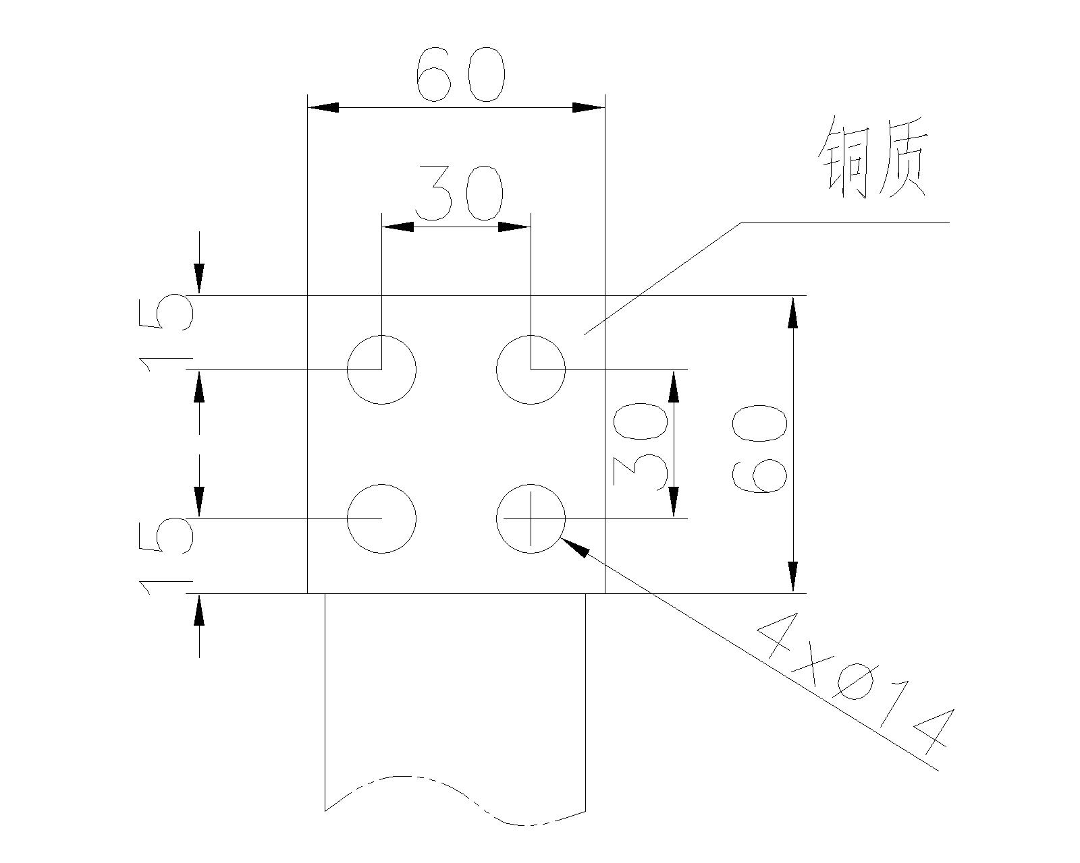
图11.1 高压、低压、中性点端子板尺寸图（主变容量为10MVA、8MVA）
2）主变容量为5MVA、3.15MVA接线板尺寸为65 mm×45mm（长×宽），孔大小为2-ø12.5mm，材质为铜，具体见下图：
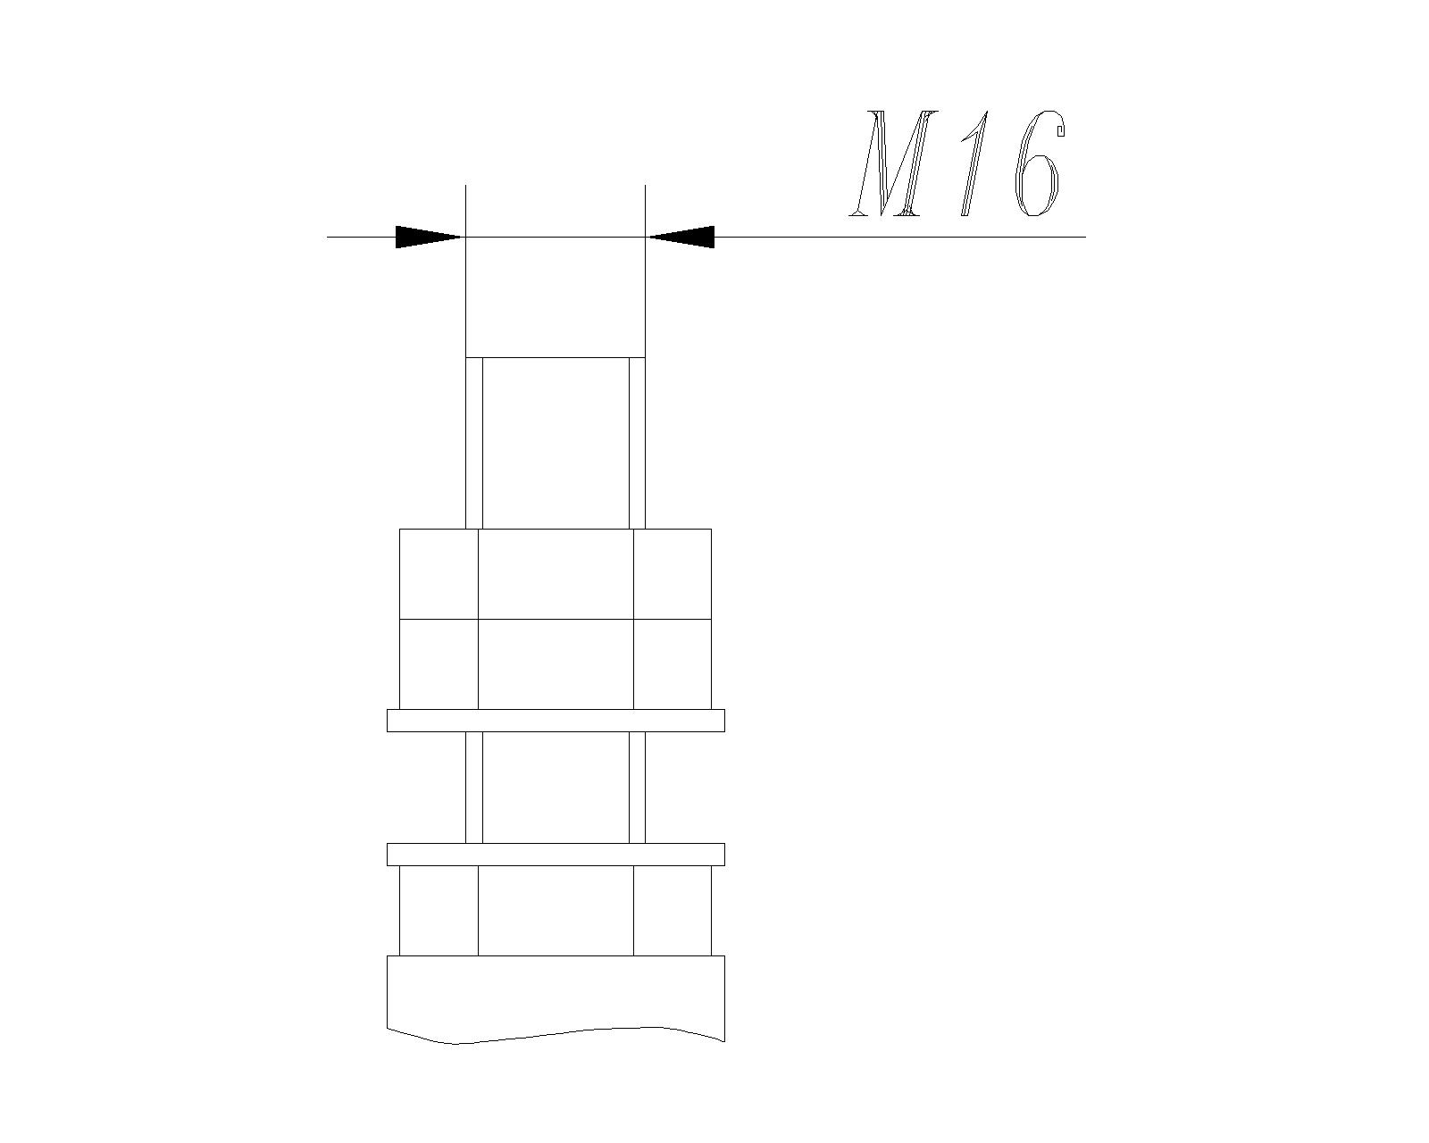
图11.2 高压端子板尺寸图（主变容量为5MVA、3.15MVA）

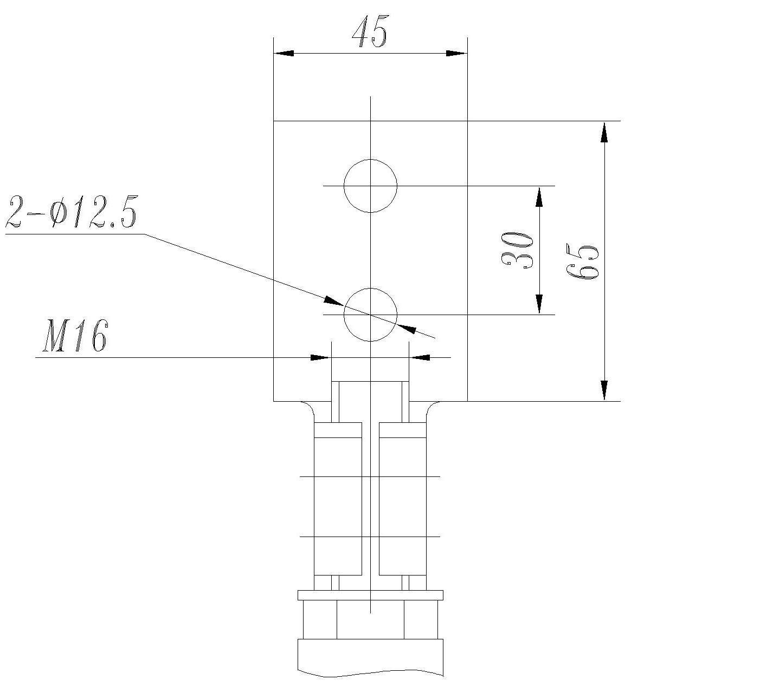
图11.3 低压端子板尺寸图（主变容量为5MVA、3.15MVA）

11.2 电气二次接口
1）主变相关二次设备柜柜顶小母线放置位置统一。
2）主变相关柜端子排排布统一合理化，易于接线、更改、检修及美观。

11.3 土建接口
11.3.1基础
35kV电力变压器基础采用大块式钢筋混凝土基础，基础表面按厂家要求预埋钢板供主变安装使用，并按要求设置油坑及排油管。
11.3.2 接地
变压器本体应配备两个50mm×90mm的热镀锌接地端子，并有永久性的金属指示牌以“”符号标明。接地端子应为螺栓式， 适应于与扁钢连接。投标方应提供不锈钢螺栓、螺帽、垫圈、防松垫圈等连接件。

11.4 安装图
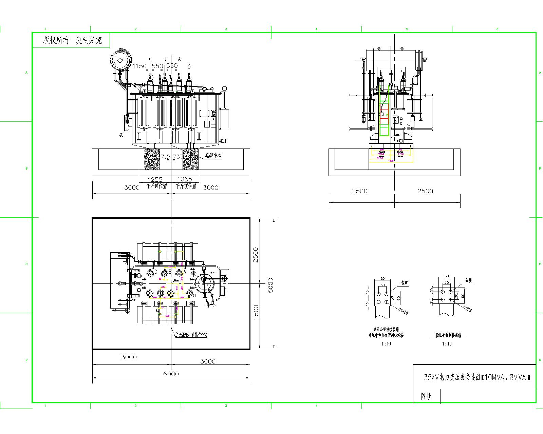
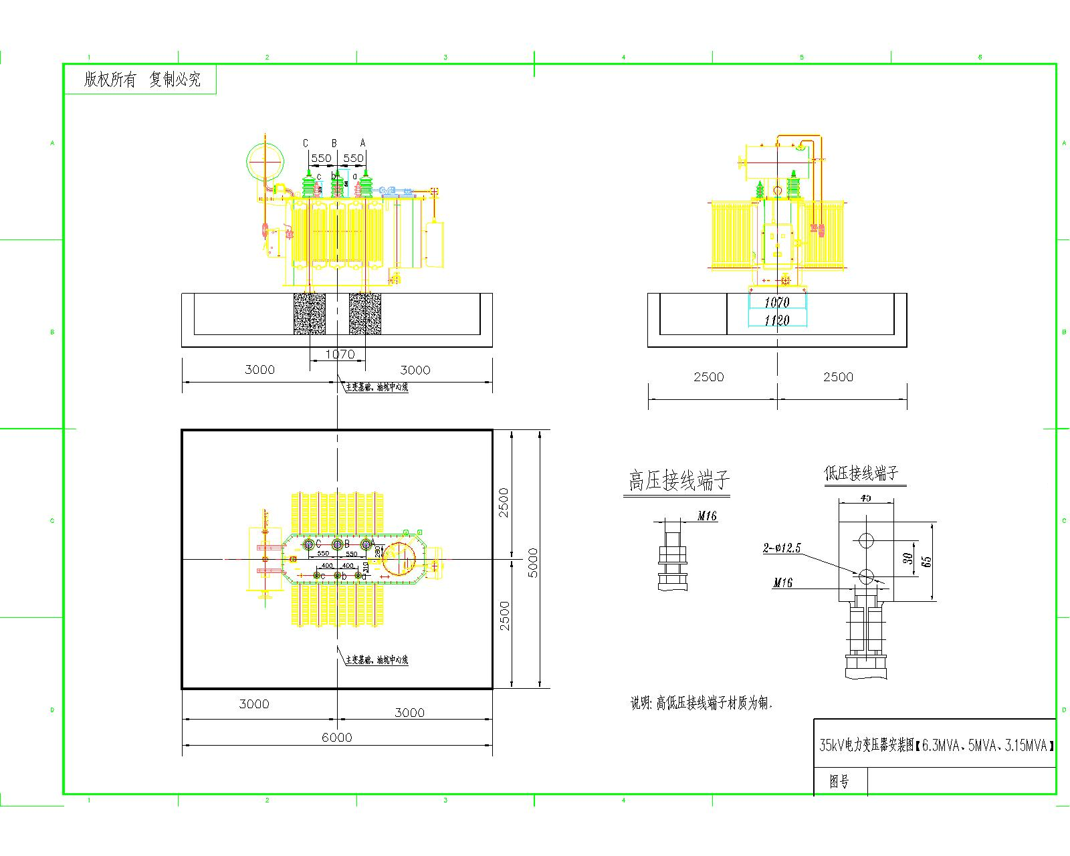
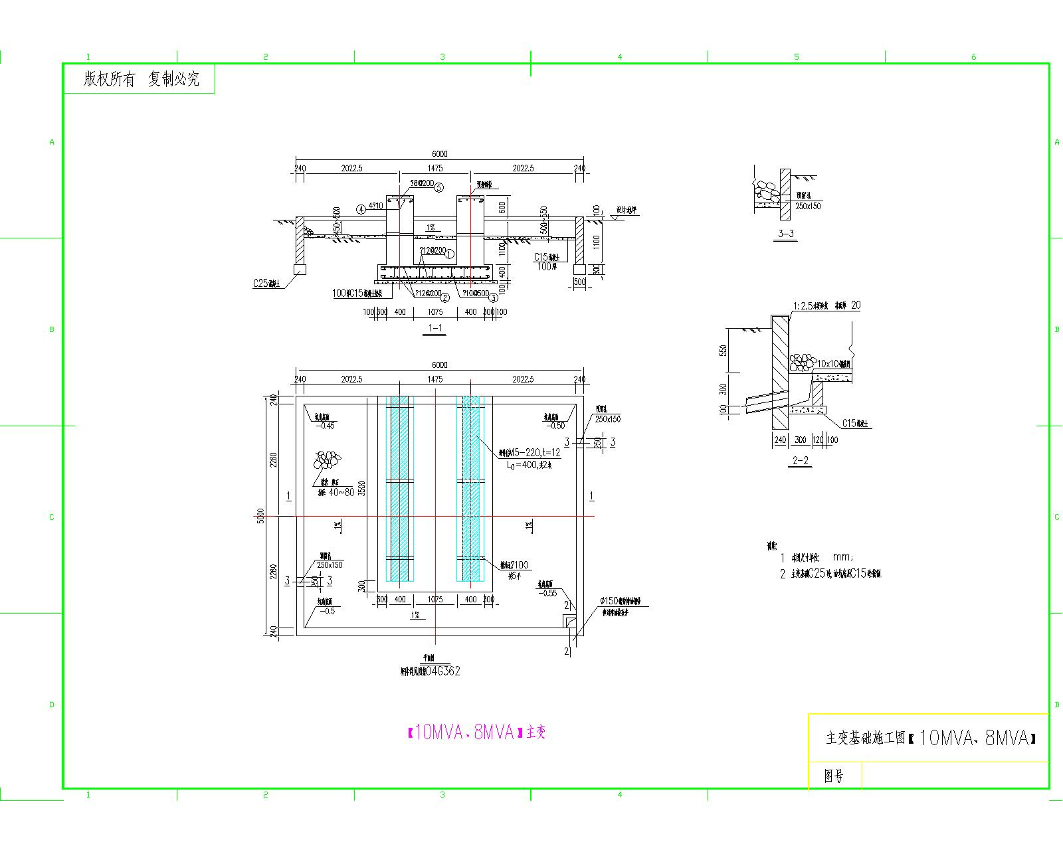
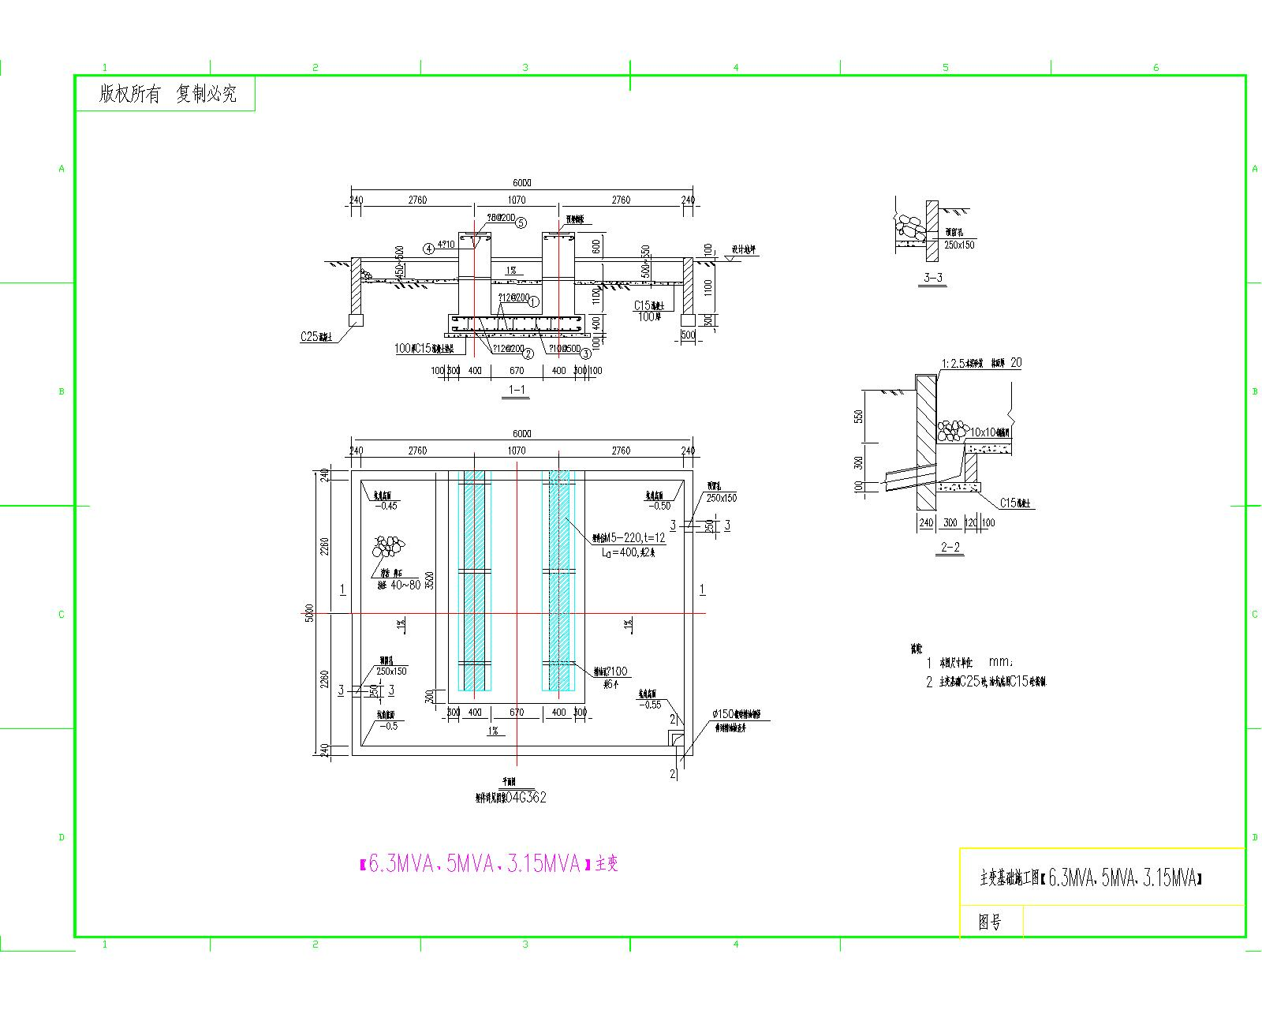

12 LCC数据文件
根据设备全生命周期成本（LCC）管理要求，投标方应如实填写表12：设备投资成本费用表。同时投标方还应提供专用工具、备品备件、在线监测装置的详细清单。
表12 设备投资成本费用表 （投标方填写）
序号 | 设备型号 | 数量 | 单价 | 专用工具费 | 备品备件费 | 在线监测装置费 | 现场服务费 | 供货方运输费 | 合计

附录：35kV无励磁调压电力变压器技术规范书审核表单
填写说明：
审核表单作为通用部分的附表，对未开展型号审查设备在评标时进行证明文件审查。
1、投标人响应部分基本填写要求如下：
投标人响应 | 投标人响应值 | 证明材料 | 投标人偏差说明
“优于要求” | 投标设备相应参数值 | 证明文件名称、编号、相关内容起止页码 | 投标人偏差
“全部满足要求” | 投标设备相应参数值 | 证明文件名称、编号、相关内容起止页码 | —
“不满足要求” | 投标设备相应参数值 | 证明文件名称、编号、相关内容起止页码 | 投标人偏差及建议
2、所有投标人提供的响应文件应有唯一编号，编号不少于5位，具体格式不限。
3、投标人在投标时应提供必要的条款响应支撑文件清单，投标时应对下面逐条要求进行响应，并说明响应内容所在的具体文件位置（包括文件名称、文件编号、文件起止页码）。同一条款要求可对应对个支撑文件，单一支撑文件也对不同条款要求进行响应。
序号 | 报告类型 | 文件名称 | 文件编号
1 | 技术报告/试验报告/图纸/其他

35kV无励磁调压交流电力变压器技术规范书审核表单

招标条款要求投标人响应评标条款号条款基本内容和要求投标人响应投标人响应值证明材料投标人偏差说明评标专家
审核5技术要求5.1技术参数1）温升限值应满足专用条款要求。投标方应提供线圈最热点位置及最热点温升数据，并应提供最热点温升的直测试验报告或者仿真计算报告。具体罚款要求见招标商务部分。温升限值数据报告名称、文件编号、文件起止页码2）中性点接地方式详见专用条款。图纸图纸编号3）寿命：不少于40年，除干燥剂外至少六年内免维护。寿命保证值报告名称、文件编号、文件起止页码4）损耗要求
变压器空负载损耗要求详见专用条款表2.2。
通过实测，如果发现变压器的空载损耗和负载损耗超过专用条款表2.2第9项和第11项所规定的数值，若超出则进行罚款或拒收，具体罚款或拒收要求详见商务条款。损耗保证值报告名称、文件编号、文件起止页码5）过激磁能力
对过激磁能力的要求详见专用条款。
投标方应提供各种励磁状态下的谐波分量曲线。对过激磁能力报告名称、文件编号、文件起止页码6）过负荷能力
变压器的负载能力应符合GB/T 1094.7《油浸式电力变压器负载导则》的要求，投标方应提供该变压器负载能力计算所需的热特性参数。
变压器过负荷能力的要求详见专用条款。过负荷能力
报告名称、文件编号、文件起止页码7）变压器噪音要求
变压器对噪音的的详细要求见专用条款。对噪音有特殊要求地区，项目单位可以适度要求降低噪音分贝水平，以满足当地噪音要求。
（提供型式试验报告）噪声限值报告名称、文件编号、文件起止页码8）变压器运输中承受冲击的能力
变压器应能承受X、Y、Z三个方向3g加速度的冲击不发生变形、移位，绕组不受损伤。
运输时，应能承受15度的倾角。抗震能力报告名称、文件编号、文件起止页码5.2设计结构与原材料要求设备、部件制造中所用的材料应该是新的、优质的、无缺陷的和无损伤的。其种类、成份、物理性能应按照最佳的工程实践，并适合相应的设备、部件的用途。材料应符合本条件书所列的类型、技术规范和等级或与之等效。本条件书未列入的材料，其合格情况、适用情况及投标方所确定的允许设计应力，应由招标方审查后才可使用。材料的详细规范，包括等级、牌号、类别均应在投标方提供审查的详图中表示出来。经招标方允许使用的代用材料，投标方应给出所有代用材料的详细说明、所符合的标准和规范、和设备零部件的所在部位。
所有零部件应符合规定尺寸并遵照核准图纸加工并具有互换性。所有结合面、基准面和金属部件应精加工。所有铸件在有螺帽处要经加工整平。图纸上要标明规定加工等级的代号。所有螺栓、螺帽和管件螺纹应符合“国际标准化组织”关于这方面的最新标准，并完全符合国际计量规格的规定，投标方不得任意降低标准。材料试验应在制造厂的车间或招标方同意的地方进行。试验必须按照美国材料试验协会（ASTM）标准或其他经招标方同意的标准进行。各项试验的结果应按材料试验技术条件中所规定的格式提出。关键原材料及组部件型号及供应商列表、文件编号、文件起止页码5.2.1铁芯1）应选用同一批次的优质、低损耗的冷轧晶粒取向硅钢片，（硅钢片厚度要求详见专用条款）。整个铁芯采用绑扎结构，在芯柱和铁轭上采用多阶斜搭接缝，铁芯装配时应用均匀的压力压紧整个铁芯，铁芯组件均衡严紧硅钢片类型关键原材料及组部件型号及供应商列表、文件编号、文件起止页码2）为便于检查铁芯、夹件接地故障，应将铁芯与夹件接地引线分别通过油箱接地小套管引向油箱外部靠近地面接地点，为避免铁芯和夹件引线瓷套因受到应力而损坏，可在套管端部采用软导线连接至接地铜排。接地引线采用铜质材料，接地铜排截面应满足短路电流要求，且应便于变压器运行中用钳形电流表测量铁芯接地电流。铁心结构及加工工艺技术文件或图纸、文件编号、文件起止页码5.2.2绕组1）同一电压等级的绕组采用同一厂家、同一批次的导线绕制。导线类型、拉伸屈服强度关键原材料及组部件型号及供应商列表、文件编号、/文件起止页码2）绕组和引线应绑扎得足够牢固，组成一个钢体，以防止由于运输、振动和运行中短路时产生相对位移。绕组设计及相应控制措施技术文件或图纸、文件编号、文件起止页码3）绕组设计应使电流和温度沿绕组均匀分布，并使绕组在承受全波和截波冲击试验时得到最佳的电压分布。绕组应能承受短路、过载和过电压而不发生局部过热。绕组设计及相应控制措施技术文件或图纸、文件编号、文件起止页码4）制造厂应提供铁芯结构和绕组的布置排列情况。绕组设计及相应控制措施技术文件或图纸、文件编号、文件起止页码5.2.3散热器冷却装置数量及冷却能力应能散去总损耗及辅助装置中的损耗所产生的热量。
片式散热器材料壁厚不小于1.0mm，应进行热镀锌处理。散热器在运输以及现场储存时，应加强密封，防止散热器受潮锈蚀。制造厂应根据用户需求，采取充干燥空气或干燥氮气方式运输与储存。
冷却方式为ONAN（油浸自冷）。冷却能力及散热器材料、冷却方式及措施关键原材料及组部件型号及供应商列表、文件编号、文件起止页码5.2.4变压器套管套管应选择纯瓷套管。
套管的伞形、伞宽、伞距、干弧距离，应符合GB 4109 《高压套管技术条件》的要求，外绝缘须按照所处海拔高度及污秽等级进行相应修正。
绝缘瓷件应有足够的机械强度和电气强度，颜色为棕色。相应要求的满足情况选型报告、文件编号、文件起止页码1）套管应有良好的抗污秽能力和运行特性，其有效爬电距离应考虑伞裙直径的影响。详见GB/T26218.2-2010（10.3）的规定。

a.高压侧套管的爬电距离按照40.5kV计算。
b.低压侧套管采用额定电压为24kV套管。相应要求的满足情况选型报告、文件编号、文件起止页码2）各侧套管引出线端接线板的允许荷载不应低于专用部分表2.2中“套管的弯曲耐受负荷（kN）”要求数值，且安全系数应大于2.5。相应要求的满足情况选型报告或图纸、文件编号、文件起止页码3）低压套管之间的净距离：35kV不少于400mm；10kV不少于200mm，并按安装地点进行海拔修正。图纸图纸编号4）投标方选用的套管应与变压器一起进行出厂试验。进行的试验试验报告、文件编号、文件起止页码5）各侧套管满足短时耐受电流
35kV 40kA（4s）
10kV 40kA（4s）耐受电流值试验报告、文件编号、文件起止页码6）套管采用纯瓷套管，套管上部的压碗均采用铜压碗，套管密封件禁止采用软木橡胶密封垫片。相应要求的满足情况选型报告、文件编号、文件起止页码7）套管顶部密封不应采用可拆卸式导体结构。相应要求的满足情况选型报告、文件编号、文件起止页码8）其他应符合GB 4109《高压套管技术要求》。相应要求的满足情况选型报告、文件编号、文件起止页码5.2.5温度测量1）变压器油箱顶部装设有温度计用的管座，感温元件采用热电阻。管座伸入油内为120±10mm。
2）户外式信号温度计1只。安装位置便于运行中观察，其信号接点容量：交流电压220V时，不低于50VA，直流有感负载时，不低于15W。
3）8000kVA及以上变压器应装有远距离测温装置，并具备远传功能。
4）测温装置应有2对输出信号接点：低值—→发信号，高值—→跳闸。
5）温度信号就地转换为4mA～20mA的输出电量与监控系统相连，其带电接点宜为插拔式结构。油面测温装置的准确度等级应不低于1.5级，绕组温度计的准确度等级应不低于2.0级，油面测温装置和绕组测温装置的内置（4-20）mA模拟输出模块可在不停电下进行更换。
6） 油温测量装置的报警和跳闸接点应具有防雨防潮措施，确保正常情况下不发生误动。
7）变压器应配备测温装置，测温装置由就地全天候指针温度计和远方显示器组成。指针温度计示值与远方显示数据之间偏差应不超过5K。
8）全天候指针温度计测量误差应不大于2%FS（-25℃～65℃）。
9）全天候指针温度计开关接点动作误差应不大于2%FS（-25℃～65℃），指针温度计示值刻度和温度控制开关设定刻度的最小分度值均应不大于2℃。
10）油温测量点应不少于两个，温度计座应直接焊接在油箱顶部，传感器温包应至少深入油液面以下120mm。
测温装置类型、相应参数关键原材料及组部件型号及供应商列表、文件编号、文件起止页码5.2.6分接开关分接开关额定通过电流应不小于变压器额定容量下分接绕组中的最大分接电流值的1.2倍，此额定电流是指连续负载下的。若变压器在不同工作条件（例如不同冷却方式）下的标称容量值不同时，则应取其最大值作为额定容量，因此，分接开关的额定通过电流也是以此为基准的。
分接开关承受的短路电流应不小于所连接绕组过电流限值，所有承受连续电流的各种结构触头，短路电流试验持续时间应不小于2s。在最严重工况短路电流下，触头不熔焊、烧伤、无机械变形，保证可继续运行。
制造方应提供有资质的试验机构出具的电气寿命试验报告。
分接开关的油流保护继电器的流速整定出厂试验，应采用模拟实际工况的热油流进行。相应要求的满足情况选型报告、文件编号、文件起止页码5.2.7油箱1）变压器油箱应使用高强度钢板，且经过真空度为50kPa和正压力为60kPa的机械强度试验后不得有损伤和不允许的永久变形。底部应便于千斤顶起升和滚杆运输。
2）变压器油箱（包括储油柜）能承受30kPa压力、持续时间为24h的密封试验，不得有渗漏和损伤。
3）变压器油箱应装有下列可靠的阀门:
a.分别从油箱和储油柜底部排油的排油阀；
b.下部取样阀位置不高于箱底10cm；
c.用于抽真空，并适于接50mm管子的位于油箱顶上部滤油机接口阀；
d.便于无需放油就可装卸冷却器的隔离阀。
4）变压器油箱应采用全密封式。
5）变压器所用橡胶密封件应选用丁腈或氟橡胶材料，保证不渗漏油。在质保期内，若出现渗漏油，应由投标方负责处理。在质保期外若出现渗漏油，投标方应免费提供密封件及技术支持。所有密封圈应有压缩限位，在正常安装情况下，外观看不到密封圈。
6）密封件寿命不低于15年。所选用的丁腈橡胶密封件和氟橡胶密封件均应按照GB /T7759进行热空气压缩永久变形试验和按照GB /T7762进行耐臭氧龟裂静态拉伸试验。
7）对于采用螺栓连接的上、下节油箱应有不少于两处短接连接片，短接片连接端子应为专用，与箱体良好连接，螺栓连接的套管升高座法兰、人孔法兰、手孔法兰等应设置专用的等电位连接，确保与油箱可靠连接。相应要求的满足情况；图纸1）关键原材料及组部件型号及供应商列表、文件编号、文件起止页码；
2）图纸编号5.2.8变压器的底座油箱底板应为平底结构。地震烈度高于8度的地区，变压器应加装防震装置（详见专用条款）。相应要求的满足情况；关键原材料及组部件型号及供应商列表、文件编号、文件起止页码；5.2.9储油柜1)变压器储油柜采用全密封储油柜。变压器全部组装后，进行静压试验。
2)储油柜结构应便于清理内部。储油柜应保证在周围气温最高为45℃满负荷及过负荷状态下油不溢出，在-10℃未投入运行时，储油柜应有油位指示。
3)储油柜的加油阀采用蝶阀或球阀。
4)储油柜钢材表面除锈等级达到或优于Sa2.5、St2，防腐耐久性达到H级（15年以上。至少达到M级中等水平，即10年以上）。
5）变压器本体的储油柜应有注油放油和排污油装置。
6）采用金属波纹式储油柜时，宜采用立式，并要求：波纹管往复循环能力按变压器寿命30年设计，储油柜整体寿命大于20年；波纹管在极限工作位置（最长、最短）时，对绝缘油产生的最大弹性压力小于等于0.005MPa；波纹管耐压能力为负压0.1MPa至正压0.1MPa之间，储油柜可以随变压器真空注油；储油柜设有排污装置，并且设有油样活门，可取油样；储油柜顶部设放气塞，供注油时排气；储油柜与气体继电器之间采用不锈钢波纹软管柔性连接，以便在三维方向弥补连管位置偏差，减小应力，防止渗漏；储油柜设置极限油位报警装置，即储油柜在达到最高或最低油位时，可通过控制系统发出报警信号；储油柜出厂前经过脱氢处理，现场安装后不会释放氢气到变压器油中；内油式储油柜采用不锈钢防护外壳（不锈钢板厚度不小于1.2mm）；外油式储油柜大盖密封圈采用“8”字形断面胶条。
7)对于胶囊式储油柜，胶囊寿命必须大于10年，储油柜大盖密封圈采用“8”字形断面胶条。
8)储油柜应能与本体一起抽真空且不发生变形。
9)储油柜应配有起吊耳。相应要求的满足情况；关键原材料及组部件型号及供应商列表、文件编号、文件起止页码；5.2.10保护和监测要求变压器本体保护和监测装置应能检测变压器内部的所有故障, 并应在最短时间内隔离设备, 并发出报警信号。变压器应有下表所列监测保护装置并提供报警和跳闸接点应满足通用部分表5.2.12的要求。
变压器本体保护宜采用就地跳闸方式，即将变压器本体保护通过中间继电器的两对触点分别直接接入断路器的两个跳闸回路，减少电缆迂回带来的直流接地、引入干扰及二次回路断线等不可靠因素。相应要求的满足情况；关键原材料及组部件型号及供应商列表、文件编号、文件起止页码；5.2.10.1气体继电器变压器本体应装设气体继电器。
1）应采用浮筒（球）挡板式结构，有放气孔、流速动作值可调试整定、抗震性能好。气体继电器不采用浮球式结构。
2）应具有轻瓦斯发信、重瓦斯跳闸功能，一对接点用于轻瓦斯发信、三对接点用于重瓦斯跳闸。气体继电器安装位置应有2%的坡度，采用利于二次接线头防水的安装方式（下倾式），并在安装使用说明书中明确指出。
3）变压器气体继电器应配置不锈钢或其他耐腐蚀材质防雨罩，且不妨碍运行观察。
4）为便于检修，应在气体继电器安装管道两侧设置阀门。
5）变压器在正常承受外部短路冲击的情况下，气体继电器重瓦斯保护不应动作。
6）气体继电器应定期校验。当气体继电器发出轻瓦斯动作信号时，应立即检查气体继电器，及时取气样校验，以判明气体成分，同时取油样进行色谱分析，查明原因及时排除。相应要求的满足情况；关键原材料及组部件型号及供应商列表、文件编号、文件起止页码；5.2.10.2压力释放阀1）变压器应装设压力释放阀，压力释放装置可重复动作。
2）每套装置应配有机械式动作指示器及防潮密封的报警接点（一常开及一常闭）。二次电缆不应有二次转接端子盒，应直接接入变压器本体端子箱（控制箱）。
3）压力释放阀设置在油箱顶盖上的边沿部位，并应设有排油管引至地面附近以引导向下排放油气，并使油远离控制箱等。当变压器通过穿越性短路电流时，压力释放阀应不动作。压力释放阀应采用利于二次接线头防水的安装方式（下倾式）。
4）压力释放阀应有良好的防潮、防水措施，外壳防护等级IP55。
5）压力释放阀信号开关接点容量满足要求：交流220V，电阻负载5A，感性负载3 A（cosΦ=0.4）；直流220V，电阻负载0.3A，感性负载0.05A（T=7ms）。
6）压力释放阀信号开关接点间及导电部分对地施加工频耐压2000V、1min应不出现闪络、击穿现象。
7）关闭压力值的密封性能：释放阀关闭时，向释放阀内施加关闭压力值的静压，历时2h不应渗漏。
相应要求的满足情况；关键原材料及组部件型号及供应商列表、文件编号、文件起止页码；8）投标方供货的压力释放阀应按照“JB/T 7065《变压器用压力释放阀》”及“JB/T 7069《变压器用压力释放阀试验导则》”进行包括开启时间试验等项目的全套例行试验。
9）500次动作可靠性：动作500次后测量的第一次开启压力、关闭压力以及密封性能仍应符合有关规定。
10）抗振动能力：在加速度为4g（4～20Hz）时，开关接点不接通。
11）压力释放阀指示应手动复位。12）压力释放阀应有专用释放管道，并不能对准取样位置。
12）压力释放阀与油箱间应装设阀门，并具有明显的常开标识。
13）压力释放阀导引管的管径不应小于压力释放阀管径。压力释放阀的释放压力应与油箱机械强度实现良好配合。试验报告文件编号/文件起止页码5.2.10.3控制箱1）箱体材料及结构选择
a.箱体材料在内陆地区应采用304＃不锈钢材料，在沿海及污秽严重地区应选用316L不锈钢材料；不锈钢体厚度不小于2.5mm，机构箱外壳应有足够的机械强度，抗机械撞击水平优先为IK07（2J）；箱盖与箱体采用整体焊接结构；防护等级不低于IP55。
b.所有开关机构箱、开关箱或汇控箱应配备带开关的可手动/自动切换的防潮加热器（AC220V、50Hz）和温湿度控制器。加热器的布置和防护应使其产生的热量不危及邻近设备。
c. 箱体柜门应采用可靠防止雨水的侵入的设计，推荐的箱体的门形结构如图5.1所示。开启门向内折边，机构箱门口向外折边。
d.落地式箱体的固定应采用预埋件的方式。
e.控制箱内的电气设备应为湿热带型（TH型）产品。相应要求的满足情况；关键原材料及组部件型号及供应商列表、文件编号、文件起止页码；2）照明
所有控制柜和控制箱均应配置具有防爆功能的内部照明灯（AC220V、25W、50Hz）和门开关,以及250V、20A、二极插销座。相应要求的满足情况；关键原材料及组部件型号及供应商列表、文件编号、文件起止页码；5.2.10.4控制柜和控制箱的布线1）电缆及配线
a.设备本体至总控制柜（箱）的所有电缆、柜内设备至端子排的配线均由投标方提供。电缆及配线长度应足量，所有电缆、配线不应有中间接头或中间过渡接线盒。本体端子箱至本体主配件之间的接线、电缆走向标识由变压器厂家负责提供，并对电缆连接质量进行监督管控。
b.电缆应采用耐油、阻燃B级、屏蔽的铜质单芯电缆,交直流回路不得共用同一条电缆,必须分开。
c.投标方应提供所有连接电缆的电缆清册，内容包括电缆编号、芯号、规格型号、起止地点和长度。控制电缆绝缘水平为0.45/0.75kV等级，电力电缆绝缘水平为1kV等级。
d.控制柜和控制箱等的配线，除专门的仪表外，应为2.5mm2的1000V热塑性绝缘铜绞线。所有的电流互感器的二次回路引线至少应为4.0mm2。
e. 设备本体至总控制柜（箱）应布置不锈钢走线槽，所有电缆应在走线槽内，走线槽外的二次接线应采用不锈钢金属软管，金属软管加绝缘护套，防止进水受潮，并具有进水后自排功能，使水份不能沿不锈钢管进入控制箱内。
f.控制柜和控制箱中的导线应有足以承受引入电缆施加的拉力及压力，并应能耐受80℃高温。相应要求的满足情况；试验报告关键原材料及组部件型号及供应商列表、文件编号、文件起止页码；文件编号/文件起止页码2）编号
控制柜和控制箱中低压导线的两端应有套以着色的绝缘护套的压接式端子连接片，并提供端子编号环。端子编号应编写在布线图里，所有二次回路原理图中都必须标注端子号。图纸图纸编号3）端子及端子排
a.用于外部连接的端子包括备用端子在内都采用额定值为1000V、10A的压接型端子。
b.所有供招标方联接外部电缆用的端子排和接线板，与相邻的端子排和接线板最小净距应不小于140毫米。
c.端子型号的选择应与回路性质相匹配，CT的二次回路应提供标准的OT（一种接线方式方法，O型线端子）试验端子，便于断开或短接装置的输入与输出回路。端子排间应有足够的绝缘。汇控上CT回路的端子排采用试验端子，应能满足运行状态下不断电流回路串入或拆除测试仪表的要求。
d.端子排应根据功能分段排列，各回路之间、电源回路与其它端子之间要设置隔离端子，直流电源端子“+”“-”端子间以及经常带电的正电源与跳合闸回路之间应设空端子。端子排应为阻燃、防潮型。
e.端子排应留有总端子数20%的空端子，以供设计时作转接或过渡用。一个端子只允许接入一根导线，端子排的各端子间应有能耐600V的绝缘隔离层。
f.交流动力电源接线端子应能满足25mm2电缆的接入。相应要求的满足情况；关键原材料及组部件型号及供应商列表、文件编号、文件起止页码；4）接地
控制柜内应配置截面不小于100mm²，接地铜排用于二次回路的接地。相应要求的满足情况；关键原材料及组部件型号及供应商列表、文件编号、文件起止页码；5.2.10.5控制电缆颜色的规定电动机或其它设备的出线端应有连接引入电缆的压接端子接线片。
三相AC引出线电缆的颜色规定如下：
A相………………………黄；
B相………………………绿；
C相………………………红；
中性点 …………………淡蓝色
DC电源颜色规定：正极是褐色，负极是蓝色。技术文件（工艺文件）文件编号/文件起止页码5.2.11变压器油1）所选用的变压器油应是符合国标GB2536、GB/T 7595的规定的全新油，不含腐蚀性硫。绝缘油应是除抗氧化剂外，不得含有任何添加剂。与油相接触的绝缘材料、胶、漆等与油应有良好的相容性。
2）变压器油性能参数要求详见专用条款。
3）不同油基的变压器油不得混用。
4）应提供绝缘油的其他特性数据，包括抗氧化稳定性试验结果。
5）绝缘油的质保期为6年，质保期内如出现因油原因的劣化，变压器厂应负责免费更换绝缘油。
6）绝缘油防老化措施
7）变压器油品的簇组成（芳香碳、烷链碳、环烷碳）、密度、闪点等应符合投标响应绝缘油的典型值。
变压器采用密封结构，以防止变压器油与空气直接接触。并装有带硅胶干燥剂的呼吸器。无人值班的大型变压器可采用带加热和自干燥功能的吸湿器。相应要求的满足情况；关键原材料及组部件型号及供应商列表、文件编号、文件起止页码；5.2.12 绝缘件1）垫块、撑条材料应采用密度大于1.15g/cm3的高密度纸板。
2）同一绝缘件所用的材料不应混用。相应要求的满足情况；关键原材料及组部件型号及供应商列表、文件编号、文件起止页码；5.2.13 组装要求设备发运前应在车间内进行组装，并由投标方按照标准和招标方提出的要求进行试验。
对所有拆卸部件应作出适当的配合标记和设定位销以保证在工地组装无误。技术文件（工艺文件）文件编号/文件起止页码5.2.14 铸件要求铸件要符合模型、外形工整、质量均匀、形态一致，并经X光探伤证明无气孔砂眼、夹渣、缩孔、裂纹和其他缺陷，并应依其用途充分处理干净。
铸件上的重大缺陷未经招标方同意，不得进行修理、填堵和施焊。在铸件关键部位出现过量的杂质或合金分凝即应予报废，在变换截面的地方应配置构造上容许的最大限度的加强筋。技术文件（工艺文件）文件编号/文件起止页码5.2.15焊接要求焊接要遵照美国焊接学会（AWS）或其他国家使用的并得到公认的专业标准采用一种焊接工作程序，所有焊工和焊机操作员按照所用标准应是完全合格的。
对于焊缝内的缺陷要凿除至完好金属部分，并应对该范围进行磁力线或超声波检查。以保证在补焊前缺陷已被全部清除。对油箱全部焊缝应进行正压试漏检查。油箱焊缝应按照用户要求进行X光或超声探伤抽检，所有密封焊缝应使用着色或荧光进行试漏。采用焊接的金属板应按尺寸准确切割并卷压到规定的曲率，其端部应具有相同的曲率，不允许敲打以修整端部曲率。焊接坡口的尺寸和形状应能达到完全熔透。为适应不同焊接条件，各种坡口应具有相适应的形式。邻近焊接边缘的板面应彻底清除所有锈垢、油脂，直到露出金属光泽。技术文件（工艺文件）文件编号/文件起止页码5.2.16管道要求1）投标方应供给全部管道、法兰盘和螺栓、螺帽、垫圈、密封垫等联接件，以及用于给排油、气和润滑油的阀门。
2）所有阀门应设计成使振动和气隙最小。
3）变压器管路、阀门、散热片等相关组部件在厂内正式安装前，应用变压器油冲洗干净，确保无锈蚀和水迹，管路内壁漆膜均匀覆盖。
用在供压力油主管上的阀门应为铸钢阀门，提升阀芯柱为楔形或锥形。其余的阀门至少为钢阀门，提升阀芯用青铜封焊的或相当的类型。
关于每个阀门的型式和结构的详细说明，应在合同生效后，在供认可的图纸或文件上予以说明并解释。相应要求的满足情况；关键原材料及组部件型号及供应商列表、文件编号、文件起止页码；5.2.17油漆与防锈的要求1）所有暴露在大气中的金属部件应有可靠的防锈层或采用不锈钢材料制成。钢材表面除锈等级达到或优于Sa2.5、St2，防腐耐久性达到H级（15年以上。至少达到M级中等水平，即10年以上）。
2）除锈处理后应即喷涂一层防锈底漆。
3）所使用的底漆和光漆的材料与型号，可根据制造厂的标准。光漆应与底漆协调。并具备优良的的耐用性。
4）除不适于喷漆的管道内表面，所有的内表面至少应涂刷一层底漆和一层亮光漆或磁漆。
5）所有的外表面至少应喷涂一层底漆、二层中间漆及一层面漆，4层漆总厚度底漆与光漆生成干燥漆膜的厚度≥0.190mm，并且有足够的弹性。油漆应持久耐用，能适应户外多种因素的影响，如抗御热带强烈阳光辐射及承受夏天骤雨所引起的急剧温度变化，抗剥落，并保持颜色新颖。
所有外表面的光漆应为B03漆。
6）投标方应提供油漆的使用、清理过程及涂刷细节，以便在作业开始前由招标方认可。
7）油箱的内表面应涂以高光彩的浅色油漆，该油漆与绝缘油不致发生作用,对绝缘油也应没有影响。
8）控制柜和控制箱的材质为不锈钢，可不刷漆。
9）投标方所使用的油漆必须具备足够的附着力，新喷涂油漆必须满足GB/T 9286 1级及以下的破坏程度。
10）投标方所使用的油漆必须经过15年大气暴晒曝晒或同等级人工加速老化试验，破坏程度不大于1级。技术文件（工艺文件）文件编号/文件起止页码5.2.16热镀锌的要求直径12mm以下的螺栓、螺钉等应采用304不锈钢材料制成，直径12mm及以上的螺栓宜采用不锈钢材料制成或应采用热镀锌。
全部热镀锌应根据ASTM A123、A134和A153的要求进行。
大面积的镀锌损伤将拒收。
镀锌已经损坏的材料将拒收，除非损坏面积较小，且是局部的，并需采用得到招标方同意的电镀修补涂料修复。镀锌层应满足通用部分表5.2.13有关要求。技术文件（工艺文件）文件编号/文件起止页码5.2.19设备接线板的要求1）所有的设备均应配备平板式接线板, 满足每一设备或自身回路的额定电流。直径φ12以上的采用8.8级或以上的高强度热镀锌螺栓；直径φ12以下的采用不锈钢或热镀锌螺栓，并提供螺帽及防松垫圈；螺栓长度宜露出螺帽2-3扣。
2）接线板应设计为防电晕式。
3）接线板应能承受本条件书中的机械强度要求，接触面应镀银。
4）设备的接线板具体细节应在认可的图纸中加以说明。
5）各侧套管及其接线板横断面和接触面的长期允许电流不应小于额定电流的1.3倍。端子板与连接线的连接部位的接触电阻应尽可能小，温升不应超过GB/T 6451规定的温升极限，并提供该试验下的连接方式。相应要求的满足情况；关键原材料及组部件型号及供应商列表、文件编号、文件起止页码；5.2.18设备接地的要求变压器本体、本体端子箱和分接开关操作箱均应配备两个50mm×90mm的不锈钢接地端子，并有永久性的金属指示牌以“”符号标明。接地端子应为螺栓式， 适应于与扁钢连接。投标方应提供不锈钢螺栓、螺帽、垫圈、防松垫圈等连接件。相应要求的满足情况；关键原材料及组部件型号及供应商列表、文件编号、文件起止页码；5.2.21相别标志和相序排列相别标志应在各侧套管和接线板的适当位置清楚标明。
变压器相序的排列，面对设备的高压侧，自左至右为A、B、C，分别用黄、绿、红，中性点用黑色。5.2.21其它要求
1）本体上设置专用的可拆卸式不锈钢或铝合金封闭布线槽，所有变压器本体电缆通过该布线槽接至变压器本体端子箱，同时电缆要求采用阻燃、耐油浸腐蚀的铜芯屏蔽控制电缆。
2）需要检查和更换的设备部件，必须用螺栓和螺帽加以固定，不采用内装螺栓。
3）为便于现场作业，所有的设备都应有标记，如中心线、标记等，重大件还应有重心标记。
4）除非本技术规范书中另有规定，构成设备的材料应充分核对其特性，从通常用于同类设备的高质量材料中选取。
5）应将储油柜的注油阀、吸湿器、瓦斯继电器集气装置、变压器的注油阀和排油阀引到离地面1.3~1.5米高度，便于运行中补油、更换吸湿剂、检查瓦斯气体等。
6）所有螺栓连接和紧固部位应有防松措施。
7）变压器本体设有10kV、35kV出线安装预留固定钢件（如绝缘子安装支架座），以方便出线安装并保障套管不至于受力太大而导致渗油。技术文件（工艺文件）文件编号/文件起止页码5.2.22主变铭牌每台变压器应装有铭牌，铭牌以中文表示，采用亚光不锈钢制成，并安装在明显位置，高度不高于1.8m，以便于查看。铭牌上应表示下述各项：
1）变压器名称，型号，产品代号；
2）标准代号；
3）制造厂名（包括国名）；
4）出厂序号；
5）制造年月；
6）相数；
7）额定频率；
8）额定容量；
9）各绕组的额定电压；
10）各绕组的额定电流；
11）联结组标号；
12）绕组联结示意图，含分接绕组（若有）的示意图；
13）冷却方式（应以额定百分数表示出相应的冷却容量）；
14）温升；
15）绝缘水平；
16）绝缘油重量；
17）器身吊重；
18）运输重；
19）总重量；
20）标出每一绕组的分接电压、分接电流及分接容量；
21）主分接及极限分接上的短路阻抗值, 及对应的绕组的标志；
22）负载损耗（实测值）；
23）空载电流及空载损耗（实测值）；
24）负荷与上层油温温升的关系曲线；
26）本体、分接开关绝缘油的生产厂家、牌号、产地和生产日期等；
27）提供油温与油位的关系曲线等。铭牌图、图纸图纸编号5.2.23套管铭牌1）各套管的生产厂家；
2）型号；
3）生产序号；
4）爬电距离
5）电容量
6）出厂日期铭牌图、图纸图纸编号5.3制造工艺要求1）绝缘件加工车间温度保持10～30℃，相对湿度≤70%，降尘量≤30 mg/m²•d。
2）铁心加工环境温度8-32℃，湿度≤70%；降尘量要求：≤30mg/m².日。
3）线圈绕制环境温度8-32℃，湿度≤70%；降尘量要求：≤20 mg/m².日。
4）器身装配车间环境温度8-32℃，湿度≤70%；降尘量要求：20mg/m².日。
5）总装配车间温度湿度要求：8-32℃，湿度≤70%；降尘量要求：作业区降尘量≤30mg/㎡.日。
技术文件（工艺文件）文件编号/文件起止页码5.4 质量追溯产品制造过程中的重要环节应有详细记录，便于质量过程可追溯。技术文件（工艺文件）文件编号/文件起止页码5.5 关于对检修的要求 5.5.1 投标方对设备及部件的检修周期要求不得短于南方电网公司 《电力设备检修试验规程》要求的周期。
南方电网公司《电力设备检修试验规程》要求的主要零部件及本体的检修周期。技术文件（产品售后技术支持文件）文件编号/文件起止页码6试验变压器试验应按照本标准和相关标准有关条款进行，并符合下列要求：试验应出具详细记载测试数据的正式试验报告。
运行单位代表有权见证所有试验和要求提供所有试验报告。
制造厂的工厂试验应按现场实际方式预组装后进行，试验时应安装供货套管和附件进行试验。
对于绝缘试验，如果无其它协议规定应按下述给出的顺序进行：
——线端的操作冲击试验（SI）
——线端的雷电全波和截波冲击试验（LI、LIC）
——外施耐压试验
——短时感应耐压试验（ACSD）试验方案、试验报告文件编号/文件起止页码6.1试验分类试验类型包括型式试验、抽检试验、例行试验、交接试验。
型式试验是在一台有代表性的变压器上所进行的试验，以证明被代表的变压器也符合规定要求。如果变压器在额定值和结构方面完全相同，则认为其中一台可以代表。若一台变压器在额定值或其他特性与其余变压器的差异不大时，对其所做的型式试验也可认为有效，其差异应由制造厂和用户协商确定。制造厂提供的型式试验报告应在有效期内。
抽检试验为除型式试验和例行试验外，由用户和制造厂协商确定的试验。
例行试验为每台变压器都要进行的试验。
交接试验为变压器安装完毕后进行的现场试验。试验方案、试验报告文件编号/文件起止页码6.2型式试验型式试验包括：
1）温升试验（按GB1094.2规定执行）
2）线端雷电截波冲击试验（按GB 1094.3规定执行）
3）线端雷电全波冲击试验（按GB 1094.3 的规定执行）
4）中性点雷电全波冲击试验（按GB 1094.3的规定执行）
5）9级及以上地震烈度地区或对抗震有特殊需求的地区，应提供套管抗地震能力的型式试验报告（按IEEE 693的试验方法进行）
- 液浸式变压器真空变形试验（按GB 1094.1中11.9规定执行）
7）液浸式变压器压力变形试验（按GB 1094.1中11.10规定执行）
用户有需求时，可对以下试验进行抽检，投标方需进行下述试验并提供试验报告。
抽检试验包括：
1）暂态电压传输特性测定
2）短路承受能力试验（按GB 1094.5规定执行）
3）套管介质损耗-温度特性试验
4）油箱焊缝X光/超声波焊缝探伤试验试验方案、试验报告文件编号/文件起止页码6.3例行试验6.3.1绕组直流电阻测量
测量所有绕组和全部分接位置时的绕组电阻，绕组直流电阻不平衡率：相（有中性点引出时）为不大于2%，线（无中性点引出时）为不大于1%。
6.3.2电压比测量、联结组别和极性检定
应在所有线圈和所有分接位置进行电压比测量。变压器的电压比误差在所有分接位置的误差不超过±0.5%。联结组别应正确，变压器的极性应为“减极性”。
6.3.3短路阻抗及负载损耗测量
阻抗的容差不能大于规定值。
负载损耗测量应在额定电压分接位置上进行。损耗测量值应用校正系数进行校正。校正系数是根据经过校验的仪表准确度而确定。对于测量功率因数极低（0.03或以下）的负载损耗，所有仪用互感器的相角误差应予以校正。所有阻抗和负载损耗值应换算成为参考温度（75℃）时的数值。
6.3.4 低电压下空载电流及损耗试验
220V-380V电压下测试空载电流和空载损耗。
6.3.5空载损耗和空载电流测量（含空载电流的谐波测量）
应分别在50%、60%、70%、80%、90%、100%、105%以及110%的额定电压下进行空载损耗和空载电流测量。
初次空载损耗和空载电流的测量：在所有绝缘试验之前，在额定电压的10%，50%，60%，70%，80%条件下，测量空载损耗和空载电流，然后再从额定电压的90%～115%的范围内，以每5%作为一级电压逐级测量，空载损耗和空载电流应在低压绕组上进行测量。空载损耗和空载电流值应按照有关标准进行测量并予以校正。
所有绝缘试验完成后，在额定电压下的损耗测量值，将以最后一次测定的空载损耗值作为实际测量值。
如果在额定电压下的空载损耗超过初次空载损耗4%但未超过10%的，则应在110%额定电压下进行12h的励磁试验。如果12h励磁试验后在额定电压下的励磁损耗超过上一次试验时额定电压下的励磁损耗，则变压器不应出厂。如果额定电压下的励磁损耗超过原始励磁损耗的10%及以上，变压器不应出厂。
6.3.6绝缘电阻测量（绕组、铁芯、夹件）
绝缘电阻应在第15s开始测量，从第1min到第10min，每隔1min测一次。在10℃～30℃时吸收比（R60”/R15”）不小于1.3或极化指数（R10，/R1，）不小于1.5。如绝缘电阻起始值比较高时（例如大于10000MΩ），吸收比、极化指数较低，应根据介质损耗因数等数据综合判断。
使用2500V的绝缘电阻表测量铁芯、夹件绝缘电阻，最小允许电阻是500M；铁芯与夹件不应在内部连通。检查以下各项：
1）总装配前（即铁芯和线圈装配前）检查每台铁芯和铁芯部件的绝缘电阻。
2）运输之前，通过铁芯接地端子最后测量铁芯绝缘电阻。
6.3.7绕组介质损耗因数与电容量测量
介质损耗因数测量应在顶部油温在5℃至40℃时开展。试验报告中应有温度介质损耗因数修正曲线，并提供同电压等级、同容量、同结构型式变压器温度介质损耗因数实测曲线。试验应在10kV下进行，试验报告中应有试验设备的详细说明。每一绕组对地及绕组之间的介质损耗因数在20℃时不超过0.5%。同时，还应测量绕组对地及绕组间的电容量。
6.3.8套管试验
所有套管应按有关标准进行试验，并提供出厂试验和型式试验的试验报告。
工厂试验时应将供货的套管安装在变压器上进行试验；所有附件在出厂时均应按实际使用方式经过整体预装。
6.3.9短时感应耐压试验和局部放电测量
测量方法和试验程序按GB 1094.3规定。
6.3.10 外施交流耐压试验
试验电压按专项条款规定进行。
6.3.11声级测量
具体要求见专用条款。测量方法和试验程序按GB 1094.11规定。声级要求见专用条款。
6.3.12分接开关试验与检查
1）无励磁分接开关的试验
应提供型式试验报告及出厂试验报告。分接开关在变压器上组装完毕后，制造厂必须在100%额定辅助电源电压下进行下列试验（下述d.条款可结合负载损耗测定进行）。
a.变压器不带电，八个完整的操作循环。
b.变压器不带电，在85%额定辅助电源电压下，一个完整的操作循环。
c.变压器空载加励磁，在额定电压和频率下，一个完整的操作循环。
d.在一个绕组短路情况下，电流尽可能地接近变压器的额定电流时，在额定分接头两侧﹢2及-2档上进行十次切换操作。
e.应进行动作程序试验和测量限制循环电流的电阻。
f.装入变压器前和装入变压器并固定在油箱顶部后，进行切换开关油箱密封试验（油压0.l MPa，12h无渗漏）。
g.负载切换试验。
6.3.13绕组变形测试
应分别进行频响法和阻抗法绕组变形测试，应提供单相低电压短路阻抗数据（额定分接和极限分接）、频率响应法数据（含csv或其他可读取测试数据的电子文档）。
6.3.14三相变压器零序阻抗测量
6.3.15变压器油试验
绝缘油试验包括物理、化学、电气性能试验，并提供原厂出厂试验报告。
出厂的变压器油参数要求详见专用条款。
变压器油注入变压器油箱后，在完成全部规定的工厂例行试验项目后，要进行油中的微水分析和色谱分析，乙炔含量应为0。
6.3.16油中溶解气体分析
按下列顺序取油样进行气体色谱分析：
1）试验开始前
2）长时间空载试验后
3）温升试验开始前和完成后
4）工厂试验完成后
采样和分析工作应由制造厂进行。分析结果应包括在试验报告中。产品合格证书中应包括油中溶解气体色谱分析结果。
6.3.17压力释放阀试验
压力释放装置应校验其动作油压，数值应在规范值内。报警及跳闸电路应能承受2000V，50Hz，1min的绝缘试验。
6.3.18散热器的密封试验和检查
应经60kPa油压或气压试验，持续时间20min，应无渗漏和无永久性变形；应能承受与变压器本体一起抽真空试验，不得有永久变形和损伤。
6.3.19变压器整体密封试验
整台变压器（包括所有充油附件）应能承受在储油柜油面上施加30kPa静压力，持续8h，应无渗漏及损伤。
6.3.20其他部件的检查试验
气体继电器的整定值的校验、温度计的校准和信号电路的工频耐受电压试验等应进行检查试验。试验方案、试验报告文件编号/文件起止页码6.5交接试验6.5.1测量绕组连同套管的直流电阻
变压器三相绕组电阻相间不平衡率应小于2%，线间小于1%。在相同的温度下，其结果与工厂试验所测值相比，偏差不应超过±2%。
6.5.2检查所有分接头的电压比
应在所有线圈和所有分接位置进行电压比测量，电压比时的偏差应不超过±0.5%。
6.5.3极性检查
检查单相变压器的引出线极性应与设计要求、铭牌及标记相符。
6.5.4绕组连同套管的绝缘电阻测量，吸收比或极化指数的测量
绕组绝缘电阻值应不低于出厂值的70%（测试条件相近），吸收比（R60/R15）应不小于1.3或极化指数（R600/R60）不小于1.5。
6.5.5铁芯、夹件绝缘电阻测量
用2500伏的兆欧表测量，持续时间为1min，应无闪络或击穿现象。铁芯、夹件间最小允许绝缘电阻为500M。
6.5.6测量绕组连同套管的直流泄漏电流
按绕组额定电压等级施加直流试验电压，读取1min时的泄漏电流。
6.5.7测量绕组连同套管的tanδ及电容量
现场实测得与工厂测量值不能有显著差异。
6.5.8声级测量
在额定电压、额定频率及所有冷却风扇开启情况下测量。
6.5.9绝缘油试验
变压器油应符合GB 2536-2011、GB/T 7595-2008和各专用条款的要求，在现场取油样进行击穿电压、tanδ、含水量等的测量及油中气体色谱分析。
6.5.10空载损耗与空载电流测试
在额定电压的100%电压下，测量空载损耗和空载电流，现场实测值与工厂测量值不能有显著差异。
6.5.11套管试验
测量电容型套管的tanδ及电容量、末屏对地tanδ及电容量，实测值应和工厂测量结果相近，tanδ应小于0.4%（20℃）。还应测量套管对地绝缘电阻。
6.5.12绕组连同套管的交流耐压试验
试验电压按出厂试验电压的80%。
6.5.13绕组变形测试
应分别进行频响法和阻抗法绕组变形测试，测得的单相低电压短路阻抗数据（额定分接和极限分接）、频率响应法数据（含csv或其他可读取测试数据的电子文档），与出厂值比应无明显差异。
6.5.14密封试验
整台变压器（包括所有充油附件）应能承受在储油柜油面上施加30kPa静压力，持续8h，应无渗漏及损伤。
整台变压器（包括所有充油附件）应能承受残压小于50kPa的真空试验，而无变形与泄漏。
试验方法和程序按DL/T 264-2012《油浸式电力变压器（电抗器）现场密封性试验导则》规定进行。
6.5.15控制和辅助设备检查
控制和辅助设备电路接线检查及工频耐压试验或绝缘电阻测量。
6.5.16分接开关试验与检查
按GB 50150的相关要求进行。
6.5.17相位检查
检查变压器的相位必须与电网相位一致。
6.5.18冲击合闸试验
在额定电压下进行5次冲击合闸试验，应无异常现象。
6.5.19铁芯接地电流测试
变压器运行后，铁芯接地电流应小于100mA。试验方案、试验报告文件编号/文件起止页码7 产品对环境的影响1）坚持以资源节约型和环境友好型的原则，同时应考虑降低投资成本和提高运行经济性。
2）应对噪声、工频电场和磁场、高频电磁波、通信干扰等方面采取必要的防治措施，并满足国家相关标准的要求。
3）推广采用高可靠性、小型化和节能型设备。
4）优先选用损耗低的产品。产品手册文件编号/文件起止页码8企业VI标识a.设备外立面上应有统一的南方电网公司企业VI标识，并符合最新版《中国南方电网视觉识别系统管理手册》的要求。
b.标识的内容构成：中国南方电网标志、“中国南方电网”中英文名称。
c.颜色：标识采用企业标准色C100 M69 Y0 K38，背景采用白色。
d.材质选用厚度为3mm的拉丝不锈钢板，工艺为表面文字蚀刻、烤漆入色。
e.企业标识安装在设备外立面正面醒目位置。
标识模板见通用部分第8章。
标识地点：与厂家名称标识相邻。
厂家名称与南网标示并排安装于油箱正面。两者标识牌大小相当。南网标识牌材质与厂家名称标识牌材质保持一致。南网标识牌的图案、色泽、造型按最新版《南方电网公司视觉识别系统管理手册》要求，按所需比例修正。详见表8.2。图纸图纸编号9技术文件要求9.1一般要求9.1.1 投标方提供的图纸、资料、文件应使用国家法定单位制即国际单位制，语言为中文。
9.1.2资料的组织结构清晰、逻辑性强。资料内容耍正确、准确、一致、清晰、完整，满足工程要求。
9.1.3 对于其它没有列入合同技术资料清单，却是工程所必需的文件和资料，一经发现，投标方也应及时免费提供。如项目工程为多台设备构成，后续设备有改进时，投标方应及时免费提供新的技术资料。
9.1.4“工厂图纸”包括制造、装配、安装和布置图、接线图、控制图、材料和设备的清单或表格、标准图、设计计算书、说明书、样本、小册子、特性图表、试验报告、铁芯和绕组的照片以及涉及到与材料、设备和管道系统设计有关的图纸和说明等。
9.1.5投标方应将“工厂图纸”提交给招标方审查认可。未经审查认可, 不得进行备料和工厂生产。
9.1.6 投标方应在40年使用寿命期限内，提供设备所需备品备件。技术文件文件编号/文件起止页码9.2投标方在投标阶段应提交的变压器资料及说明1）变压器的一般说明, 包括初步的外形图、基础图、布置图等。图纸图纸编号2）变压器详细说明：:
a）变压器铁心、线圈及油箱结构。
b）调压开关的结构。
c）密封垫圈所使用的材料。
d）冷却器截止阀。
e）温度装置。
f）油位装置。
g）弹性联结。
h）储油柜中的油和空气之间隔离的措施描述。关键原材料及组部件型号及供应商列表、图纸文件编号/文件起止页码3）详细说明变压器的所有元件, 譬如套管、调压开关, 线圈温度指示器等, 是否满足IEC的推荐允许短时间过负荷的要求。若不能满足IEC要求，投标方应说明所提供变压器元件短时间过负荷能力。
4）提供变压器激磁电压－时间曲线。
5）提供抗短路能力计算书及计算中引用的资料、曲线。
6）变压器热特性参数及变压器负载能力计算书。
7）关键技术、制造工艺和生产控制。
8）说明投标方生产的任一台变压器是否曾在短路电流情况下运行时出现过故障, 故障的原因及保证类似故障不发生所采取的方法措施。
9）厂家在投标文件中须阐述其主要技术特点：
a.提高抗短路能力措施
b.降低局放措施
c.降低损耗措施
d.降低噪音措施
e.防渗漏措施
10）按南网规定模版编制的对应应标变压器设备型号的维护检修手册技术报告文件编号/文件起止页码9.3其他文件资料投标方应按照专用条款要求提供相关资料。包括：
9.3.1技术数据表及相关技术资料。
9.3.2 同型产品通过型式试验的最新说明文件，包括生产过的最大容量变压器的最大抗突发短路能力的计算和试验报告
9.3.3 具有类似设备安装地点名称、投运时间、运行情况的记录。
9.3.4 设备适用的标准说明。
9.3.5 提供图纸计划及生产制造、交货进度计划。
9.3.6 图纸和技术文件。
9.3.6.1 认可图
9.3.6.2 最终图。
9.3.6.3 安装、运行、维护说明书及试验报告。
9.3.6.4 需要提供的变压器图纸
1）全套设备（包括冷却系统）的初步布置、装配图，示出主要部件的结构、主要尺寸和位置及基本要求，应表明全部所需组、部件的数量、额定值及型号。
2）对土建工程的指导图及所需详细图纸资料。
3）套管图。
4）铭牌图。
5）基础图。
6）变压器器身示意图。
7）铁芯接地布置图。
8）上节油箱起吊图。
9）全部组、部件的图纸。
10）展开图及接线图。
11）电缆清单
12）变压器保护告警及跳闸信号的安排。
13）变压器和组、部件安装、运行、维护所需图纸资料。
此外，其他资料有管路阀门示意图。储油柜应有抽真空管道，注油、放油、放气和排污装置及带有油封的吸湿器。变压器及储油柜的所有连管，包括抽真空管道，注油、放油、放气和排污装置及带有油封的吸湿器连管应有中文名称或用途说明。
9.3.6.5 说明书
1）概述。
2）铁芯、绕组、引线布置等不同侧面的彩色照片。
3）安装、维护与检查说明。
4）分接开关的详图和维护须知。
5）所有其他组、部件的说明。
6）其他说明资料。
7）密封胶圈的规格尺寸
8）维护检修手册。（投标方应按照南方电网公司提供的维护检修手册模板要求提供手册，应包含维护和检修的周期、项目、方法、检验标准及易损耗品的规格尺寸等。）
9.3.6.6试验检验报告应包括以下内容
投标方应提供所选用主要附件及原材料的试验检验报告，并列出应该做的试验所遵从的标准。其中主要附件包括：
1）变压器试验报告，包括型式、例行、抽检试验报告。
2）套管例行和型式试验报告。
3）套管型电流互感器例行和型式试验报告。
4）分接开关例行和型式试验报告。
5）其他组、部件及原材料的试验报告。
6）计算报告（包括抗短路能力计算书、变压器负载能力计算书）。
7） 提供抗短路能力及提高局放水平所采取的措施
其他组、部件如下：
套管电流互感器，主油箱储油柜（包括油位计、吸湿器、胶囊等油保护装置），气体继电器，压力释放装置，温度计，冷却装置，阀门，压力突发继电器（如有），油位计，吸湿器，变压器智能风冷控制系统。
主要原材料如下：
变压器油，硅钢片，导线，绝缘件，密封件。
9.3.7 变压器制造企业有义务对附件及原材料供应商进行质量管控及考核，并按照用户的要求对附件和原材料进行抽检，提交抽检报告。
图纸、产品手册、技术文件、技术报告等文件编号/文件起止页码9.4设计联络1）供方应按设计需要随时开展设计联络工作，提供设计所需的相关资料，以保证需方工期要求。
2）供方提供的图纸必须经需方代表确认。图纸、技术文件、技术报告等文件编号/文件起止页码10 监造、标识、包装、储存、运输、安装及质量保证10.1监造应根据DL/T363 《超、特高压电力变压器（电抗器）设备监造技术导则》及DL/T586-2008《电力设备监造技术导则》编制监造大纲，进行工厂监造和检查。
监造范围包括设备的设计、加工、制造、储运、材料采购、组装和试验等重要过程，关键部件的质量控制，进行见证、检验和审核，并形成完整质量记录和资料，提交监造工作总结。
监造验收工作结束后，监造人员应提交监造报告，并作为设备原始资料存档。
运行单位的工厂监造和检验工作，不减少制造厂对产品的质量责任，监造和检验人员不签署任何质量证明。10.2包装1）供货方应根据双方商定好的标准和招标方的实际运输条件，将变压器本体和所有零部件包装好，并将全套安装使用说明书，产品合格证明书、出厂试验记录、产品外形尺寸图、运输尺寸图、产品拆卸件一览表、装箱单、铭牌图或铭牌标志图及备件一览表等包装好，防止受潮。从供货方发货至招标方收到期间，设备和资料应完好无损。
包装箱应连续编号，不能有重号。
2）设备、零部件、材料启运前供货方应按下述内容在箱面上写不褪色的醒目标志：
a.合同号；
b.装船（海运）标志；
c.目的港（海运）或站名称；
d.收货人及代码；
e.设备名称和项目号；
f.箱号；
g.毛重与净重；
h.外形尺寸；
i.在设备的包装箱外面应标上“重心”、“起吊点”、“小心搬运”、“正面向上”、“防止受潮”、“勿倒”、“勿倾斜”、“防火”等字样。
3）供货方提供的技术文件的包装内外表面上应有如下中文标志：
a.合同号；
b.收货人；
c.目的地；
d.毛重；
e.箱号。
4）买卖双方应在合同中明确规定变压器在运输时是充油、充气，以及对检测仪表和检测数据变化范围的要求。变压器及其部件的保管期应在合同中明确规定。
5）在设备启运后一周内，供货方应以最快捷的方式通知招标方以下内容：
a.设备名称；
b.件数、件号、重量；
c.合同号；
d.货运单号；
e.达到港（站）；
f.设备发出日期。
6）所有部件的装运方式均应便于卸货、操作和现场就位，标有千斤顶支架位置的起吊图和安装图，应与装运文件一起提供。
7）任何在装运中可能丢失的成品应用箱式包装或捆成一束，并标志以清晰的记号以便识别。
8）运输、贮存直到安装时应保护变压器所有组、部件不得损坏、不得进水和受潮。
9）控制箱运输途中应有干燥剂，箱体采用铝复合膜真空包装等防水防潮措施。
10）所有独立包装运输的表计应应有干燥剂，箱体采用铝复合膜真空包装等防水防潮措施，并应有防震措施。产品包装发运方案等文件编号/文件起止页码10.3储存与运输1）储存时间：从完成出厂试验，排油开始时起计。
2）储存期6个月以内，应采取以下三种方式进行储存：
a.安装储油柜储存。
b.变压器油箱密封良好，充干燥空气（露点-50℃及以下）10-30kPa储存，存储期间对气体压力进行检测，保持压力大于10kPa。
c.采用充油储存，油位在箱顶下150mm以上；上部应充干燥空气（露点-50℃及以下）10-30kPa，存储期间对气体压力进行检测，保持压力大于10kPa。
3）6个月以上：可采取以下两种方式进行储存
a.采用充油储存，油位在箱顶下150mm以上；上部应充干燥空气（露点-50℃及以下）10-30kPa，存储期间对气体压力进行检测，保持压力大于10kPa。
b. 安装储油柜储存。
4）制造厂应充分考虑运输条件及路、桥运输重量，并应编制运输方案、确定最大单件的尺寸及运输单重。
5）变压器运输要求
a.本体运输要求：
本体运输可采用以下两种方式进行：
①本体充入露点在-50℃及以下的干燥空气（压力为0.01-0.03MPa）进行运输。
②采用充油运输，油位在箱顶下150mm以上；上部应充干燥空气（露点-50℃及以下）10-30kPa。
本体运输过程中应设有压力表进行监视，详细记录气体压力变化情况、补气情况、环境温度变化情况等，并提交业主单位验收。
运输前及到达现场后应测试露点情况，并提交项目单位验收。
运输过程中若气体压力下降，应及时补气，防止变压器本体受潮。每台变压器应附有可随时补充的干燥气体罐（足量），运输期间及到达现场后油箱内的气压应保持正压（大于10kPa）
全部阀门均应密封并有效地锁紧，以防运输途中被拆动。
b.如果套管升高座（CT安装在内）不随主油箱运输而单独运输时，套管升高座应充干燥空气、并放干燥剂，或充油运输。
c.升高座（不带CT）、连管、储油柜、冷却装置等运输和存储时应密封。
6）制造厂负责将设备安全地运到运行单位指定地点，并负责设备卸车落地。制造厂应做到使设备在任何运输过程中不受损坏。制造厂应考虑到设备在船运和陆运运输中，可能受到的最大加速度所产生的冲击力而不松动、不损坏、不变形。
笨重件应装在滑板上或板条箱内，在运输中容易松散丢失的物件都应装箱并捆扎牢固，瓷套管应牢固固定在木箱内，以防相对移动。
7）所有组、部件在装运时必须做到便于卸货、搬运和现场安装。为了能正确搬运和安装，在必要处应提供吊钩或起吊设施，并提供吊索布置图。
8）变压器在运输过程中，应安装具有时标且有合适量程的三维冲撞记录仪，记录仪应能实时连续记录变压器所受冲击情况；运输过程中不允许出现超过3g加速度的冲击。变压器达到目的地、安装到基础之前不允许拆除或取出记录纸；变压器启运时开启电源，确认冲撞记录仪电源充足，记录指示处于初始状态。并确认冲击记录仪的运行状态。到达目的港（车站）时，应检查纪录，主变到达现场后，制造厂、运输单位、监理单位、用户四方人员应共同验收。冲击记录仪的资料归招标方所有。
运输时，不允许出现超过15度的倾角。
9）备品备件、专用工具和仪表应随变压器同时装运，但必须单独包装且采取防潮防震措施，并明显标记，以便与提供的其它设备相区别。产品包装发运方案等文件编号/文件起止页码10.4安装指导产品安装方案等文件编号/文件起止页码制造厂在安装和启动时应安排技术人员提供现场安装指导服务，提出技术建议，并有对运行人员提供相关培训的义务。10.5质量保证1）全部设备必须是全新的，持久耐用的，应满足作为一个完整产品所能满足的全部要求。投标方应保证设备在规定的使用条件下运行、并按使用说明书进行安装和维护、预期寿命应不少于40年。
2）投标方应对其整组设备在到货后提供不少于六年的“三包”质量保证。质保期之后如发生产品质量原因导致的损坏，投标方应免费更换或检修；如发生非产品质量原因导致的损坏，投标方应及时提供维修部件，并按最近的投标价提供。
3）订购的新型产品除应满足本技术规范外，投标方还应提供该产品的鉴定证书。
4）投标方应保证制造过程中的所有工艺、材料试验等（包括投标方的外购件在内）均应符合本规范的规定。若需根据运行经验指定投标方提供某种外购零部件，投标方应积极配合。
5）附属及配套设备必须满足有关行业标准的要求，并提供试验报告和产品合格证。
6）投标方应有遵守本标准中各条款和工作项目的ISO9000-GB/T19000质量保证体系, 该质量保证体系已经通过国家认证并在正常运转。产品手册文件编号/文件起止页码11一次、二次及土建接口要求1）电气一次接口
2）电气二次接口
3）土建接口
4）安装图图纸图纸编号

